

CONCESIÓN DEL TRAMO VIAL
PUENTE PUCUSANA – CERRO AZUL – ICA

CARRETERA PANAMERICANA SUR

RED VIAL 6

INFORME DE GESTION AMBIENTAL
PAD SAN CLEMENTE
MARZO 2026

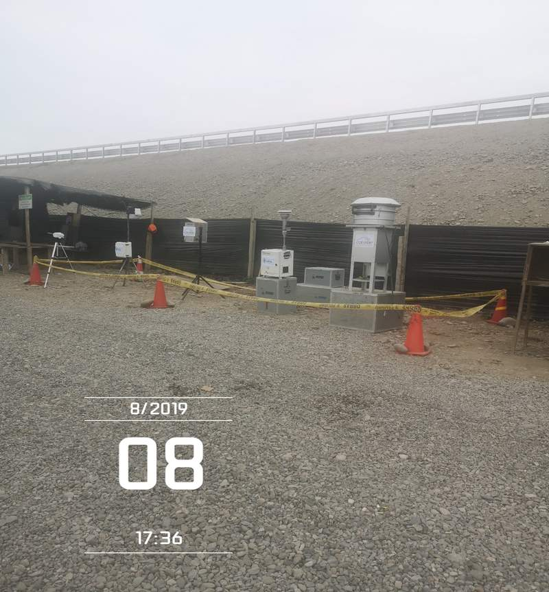
CONTENIDO
1. INTRODUCCIÓN. 4
2. ANTECEDENTES. 4
3. OBJETIVO. 5
4. UBICACIÓN DEL PROYECTO. 5
5. ACTIVIDADES. 6
6. INSTRUMENTOS DE GESTIÓN AMBIENTAL. 6
7. ÁREA RESPONSABLE DE LA GESTIÓN DEL PLAN DE MANEJO AMBIENTAL. 6
8. EJECUCIÓN DEL PLAN DE MANEJO AMBIENTAL. 7
8.1. PROGRAMA DE PREVENCIÓN, MITIGACIÓN Y/O CORRECCIÓN. 7
8.1.1. Subprograma de Manejo de Residuos Sólidos, Líquidos y Efluentes. 7
8.1.1.1. Medidas Básicas para Manejo y Control de Vertimiento de Efluentes. 7
8.1.1.2. Medidas Básicas para el Manejo de Residuos Sólidos Peligrosos y No Peligrosos. 12
8.1.1.3. Medidas básicas para la conservación del suelo. 23
8.1.1.4. Medidas de Control de las Emisiones Atmosférica (Polvos y Gases) y de Ruidos. 26
8.1.2. Subprograma de Salud Local. 31
8.1.3. Subprograma de Protección de Recursos Naturales y Culturales. 32
8.1.3.1. Medidas Ambientales para la Conservación de las Especies de Flora y Fauna. 32
8.1.3.2. Medidas Ambientales para la Conservación de Ecosistemas Acuáticos y Cursos de Agua. 37
8.1.3.3. Medidas Ambientales para la Conservación del Suelo Orgánico. 37
8.1.3.4. Medidas de Manejo para las Actividades de Extracción del Recurso Hídrico de las Fuentes de Agua. 38
8.1.4. Subprograma de Seguridad Vial y Señalización Ambiental. 41
8.1.4.1. Medidas de Respuesta ante Posibles Accidentes de Tránsito Ocasionados por Vehículos y Maquinarias de Obra que Afecten a la Población Local. 41
8.1.4.2. Señalización Temporal Durante la Obra Vial. 44
8.1.5. Subprograma de Control de Erosión y Sedimentos. 53
8.2. PROGRAMA DE ASUNTOS SOCIALES. 54
8.2.1. Subprograma de Relaciones Comunitarias. 54
8.2.1.1. Código de conducta. 54
8.2.1.2. Registro y Atención de Reclamos, Quejas, Dudas o Sugerencias. 54
8.2.1.3. Mecanismos de Prevención y Resolución de Conflictos. 55
8.2.2. Subprograma de Contratación de Mano de Obra Local. 55
8.2.3. Subprograma de Adquisición de Bienes y Servicios 56
8.2.4. Subprograma de Monitoreo de Deuda Locales. 57
8.2.5. Subprograma de Participación Ciudadana. 57
8.3. PROGRAMA DE CAPACITACIÓN, EDUCACIÓN AMBIENTAL Y SEGURIDAD VIAL. 58
8.3.1. Subprograma de Educación Ambiental. 58
8.3.1.1. Dirigida a los Estudiantes. 58
8.3.1.2. Dirigida a los Trabajadores. 59
8.3.2. Subprograma de Capacitación en Seguridad Vial. 61
8.3.2.1. Dirigido a los Estudiantes. 61
8.3.2.2. Dirigido a los Transportistas. 61
8.3.2.3. Dirigido a los Trabajadores. 62
8.4. PROGRAMA DE PREVENCIÓN DE PÉRDIDAS Y CONTINGENCIAS. 63
8.4.1. Subprograma de Salud Ocupacional. 63
8.4.2. Subprograma de Prevención y Control de Riesgos Laborales. 69
8.4.3. Subprograma de Contingencias. 72
8.5. PROGRAMA DE MANEJO DE DAÑOS A TERCEROS 75
8.6. PROGRAMA DE MONITOREO Y SEGUIMIENTO. 76
8.7. PROGRAMA DE CIERRE. 76
ANEXOS 77
CAPACITACIÓN, EDUCACIÓN AMBIENTAL Y SEGURIDAD VIAL. 88

- INTRODUCCIÓN.

La Planificación Vial se articula con las diversas iniciativas y esfuerzos de desarrollo nacional, regional y local. Esta apunta a incentivar sinergias y líneas de complementación en los tres niveles de gobierno: nacional, regional y local, resaltando la importancia del potencial agrícola, agroindustrial, minero y turístico para la dinámica productiva del país.

El Tramo Vial Puente Pucusana - Cerro Azul – Ica de la panamericana sur constituye un componente fundamental de la estrategia nacional de desarrollo; entre sus más importantes contribuciones se encuentran: la reducción de costos de transporte y consiguiente incremento de la rentabilidad de las actividades productivas; reducción de costos de transacción, que enfrentan especialmente los productores para su integración a los mercados; y reducción de tiempos de movilización y desplazamiento de personas y mercancías.

- ANTECEDENTES.

En septiembre de 2005, el Estado Peruano, a través del Ministerio de Transportes y Comunicaciones (MTC) y Concesionaria Vial del Perú S.A. (COVIPERU) firmaron el contrato de Concesión de la Red Vial 6 para la construcción y explotación del Tramo Vial Puente Pucusana - Cerro Azul – Ica de la Carretera Panamericana Sur.

De acuerdo a lo establecido en el Contrato de Concesión, en la Cláusula 6.20, se establece la posibilidad de ejecutar Obras Nuevas previa determinación de la necesidad por parte de Concedente y opinión técnica favorable del Regulador OSITRAN.

Con fecha 20 de julio de 2016, fue suscrita la Adenda 7 al Contrato de Concesión, mediante la cual, el Concedente, encarga a COVIPERÚ la elaboración de los estudios técnicos para 21 Obras Nuevas, entre las cuales se encuentra el PAD San Clemente

Mediante Resolución Directoral N° 0024-2019-MTC/19.2 del 10 de julio de 2024 el Concedente aprobó el expediente técnico para la Construcción de la Obra Nueva PAD San Clemente.

El 12 de marzo del 2021, el Concedente a través de la Dirección General de Asuntos Ambientales – DGAAM emite la Resolución Directoral N° 093-2021-MTC/16 que aprueba la Modificación del Estudio de Impacto Ambiental (MEIA) para las veinte (20) obras adicionales del Proyecto “Construcción, Conservación y Explotación del Tramo Vial Puente Pucusana - Cerro Azul – Ica de la Carretera Panamericana Sur – RO1S, Red Vial 6”, en la cuales se encuentra el PAD San Clemente.

El 19 de julio del 2024, fue suscrita la Adenda 11 al Contrato de Concesión, mediante la cual el Concedente encarga a COVIPERÚ la ejecución de 21 Obras Nuevas destinadas a la mejora de la seguridad vial en la Red Vial 6.

- OBJETIVO.

Presentar el informe de gestión ambiental de la obra del Paso Peatonal San Clemente correspondiente al mes de MARZO del 2026.

- UBICACIÓN DEL PROYECTO.

La Obra Nueva Paso Peatonal San Clemente está ubicado en la progresiva 85+140 del proyecto de construcción de la nueva Carretera Panamericana Sur (con Prog 0+000 en Cerro Azul). Políticamente el paso peatonal se ubica en el distrito de San Clemente, provincia de Pisco en el departamento de Ica.

Gráfico 4-1: Vista de la ubicación del futuro Paso a Desnivel San Clemente se encuentra en la progresiva 85+140 de la Carretera Panamericana Sur.
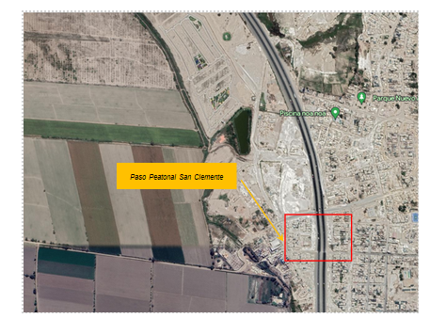
Fuente: Google Earth, 2026.

- ACTIVIDADES.

- Excavación para construcción de pantallas.
- Traslado de material excedente a los DMEs autorizados (cantera Camacho).
- Implementación de desvíos y señalización de seguridad vial.

- INSTRUMENTOS DE GESTIÓN AMBIENTAL.

La gestión ambiental del Paso a Desnivel San Clemente se enmarca en:

- Resolución Directoral N° 093-2021-MTC/16 que aprueba la Modificación del Estudio de Impacto Ambiental (MEIA) para las veinte (20) obras adicionales del Proyecto “Construcción, Conservación y Explotación del Tramo Vial Puente Pucusana - Cerro Azul – Ica de la Carretera Panamericana Sur – RO1S, Red Vial 6”, en la cuales se encuentra el PAD San Clemente.

- ÁREA RESPONSABLE DE LA GESTIÓN DEL PLAN DE MANEJO AMBIENTAL.
La implementación del Plan de Gestión Ambiental está a cargo del Área de Seguridad, Salud Ocupacional y Medio Ambiente de COVIPERU, el cual está conformado de la siguiente manera.

Gráfico 7-1: Organigrama del Área SSOMA – Paso a Desnivel San Clemente.
Jefe SSOMA
COVIPERU

Jefe SSOMA
CONTRATISTA
Especialista SSOMA
COVIPERU
Especialista en Salud
CONTRATISTA

Prevencionista
CONTRATISTA

- EJECUCIÓN DEL PLAN DE MANEJO AMBIENTAL.

  - PROGRAMA DE PREVENCIÓN, MITIGACIÓN Y/O CORRECCIÓN.

    - Subprograma de Manejo de Residuos Sólidos, Líquidos y Efluentes.

      - Medidas Básicas para Manejo y Control de Vertimiento de Efluentes.

- Se han instalado baños químicos, el mantenimiento se realiza dos veces por semana a cargo de una EO- RS.

Fotografía 8.1.1.1-1: Baños químicos instalado PAD San Clemente.
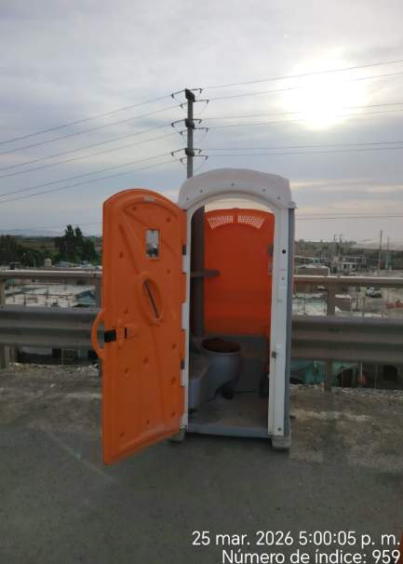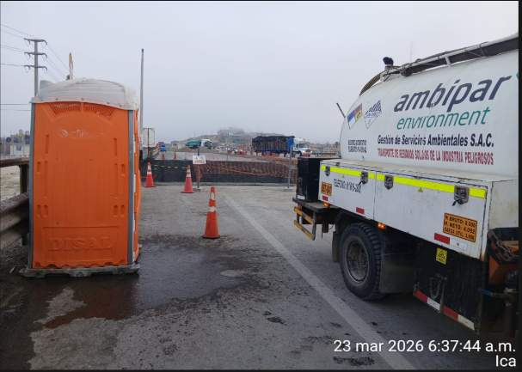

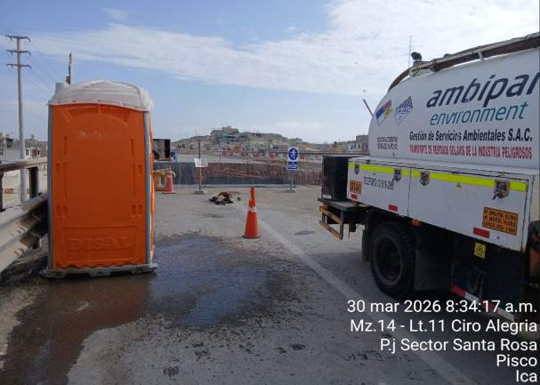
Fuente: COVIPERU - CASA, marzo 2026.

Fotografía 8.1.1.1-2: Baño en ZI Campamento Pisco Lado B
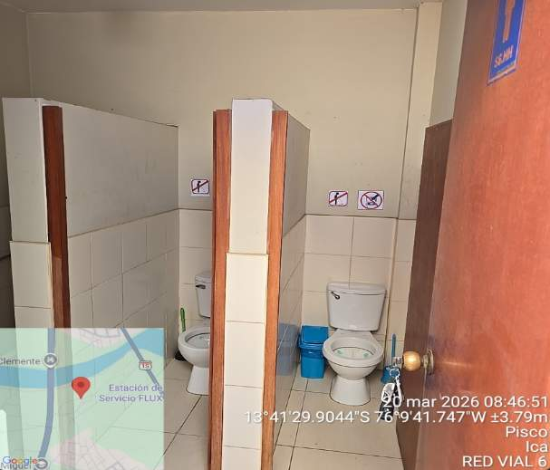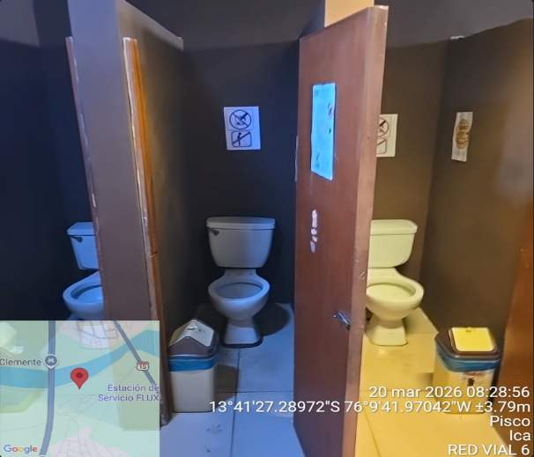

Fotografía 8.1.1.1-3: Limpieza Baño en ZI Campamento Pisco Lado B
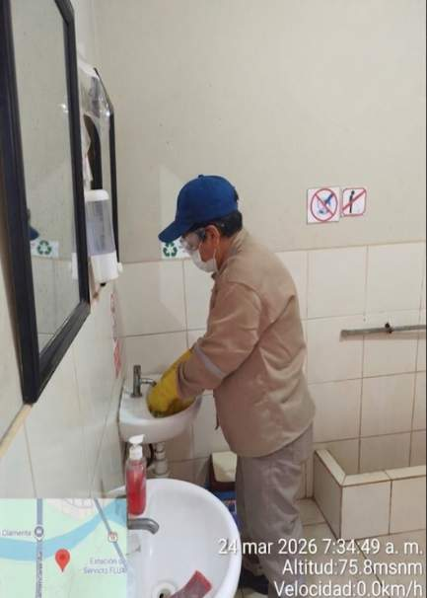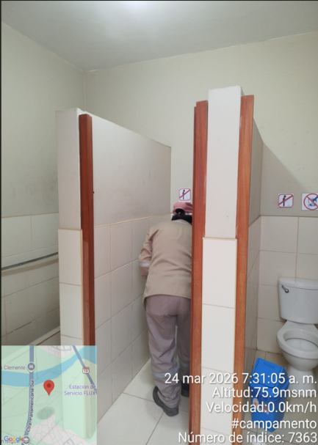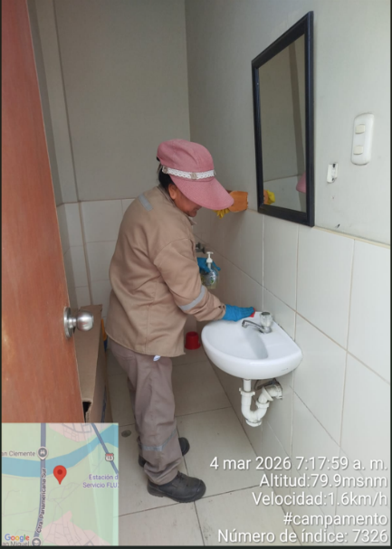

Fotografía 8.1.1.1-4: Baño en ZI Pisco Lado A Chancadora Chancadora
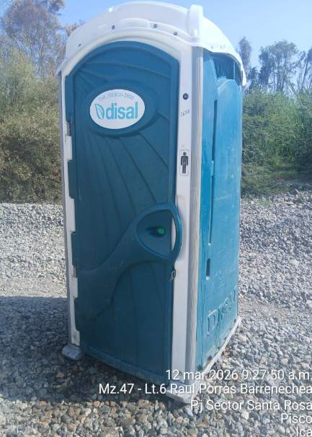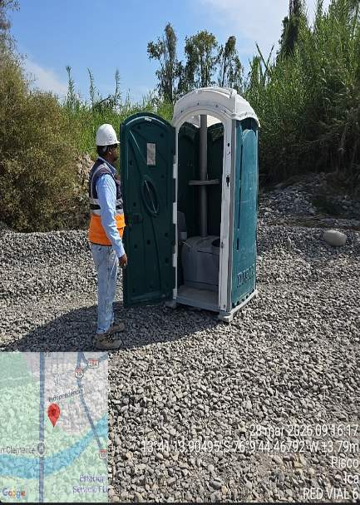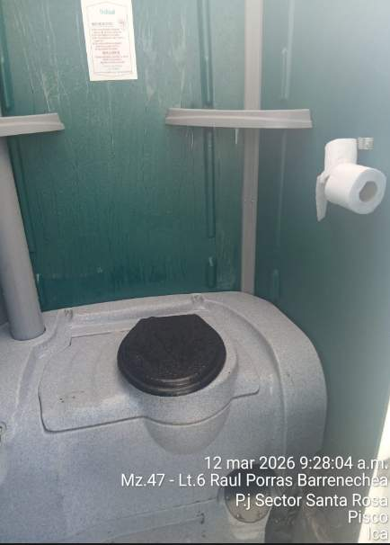
Fuente: COVIPERU - CASA, marzo 2026.

- Se ha instalado lavamanos en el frente de obra.

Fotografía 8.1.1.1-5: Lavamanos PAD San Clemente.
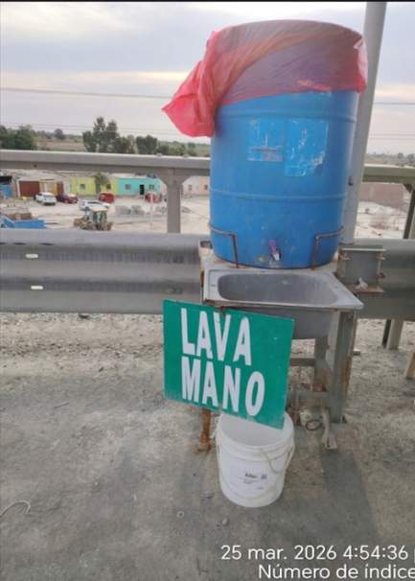
Fuente: COVIPERU - CASA, marzo 2026.

Fotografía 8.1.1.1-6: Lavamanos en la ZI Pisco Lado A Chancadora
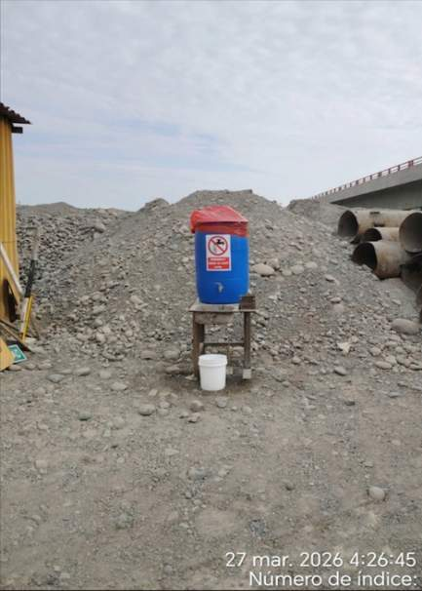
Fuente: COVIPERU - CASA, marzo 2026.

Fotografía 8.1.1.1-7: Lavamanos en la ZI Pisco lado B
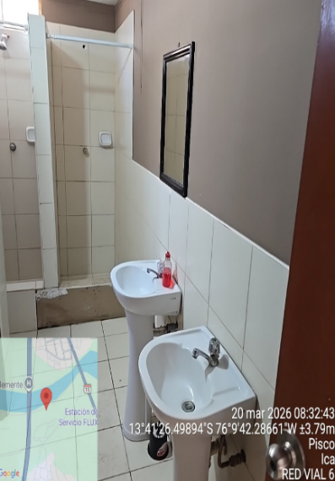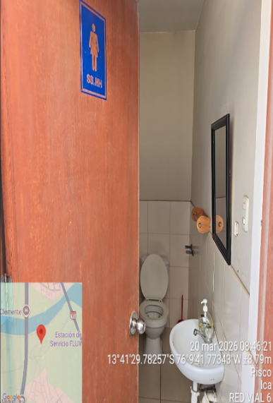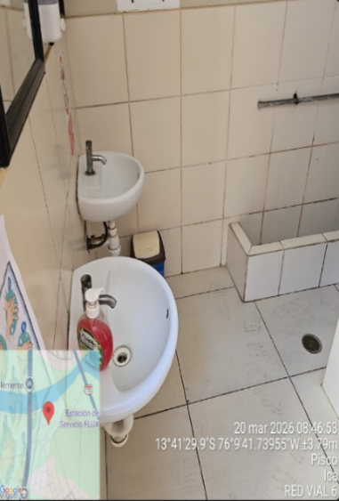

Fotografía 8.1.1.1-8: Duchas en la ZI Pisco lado B
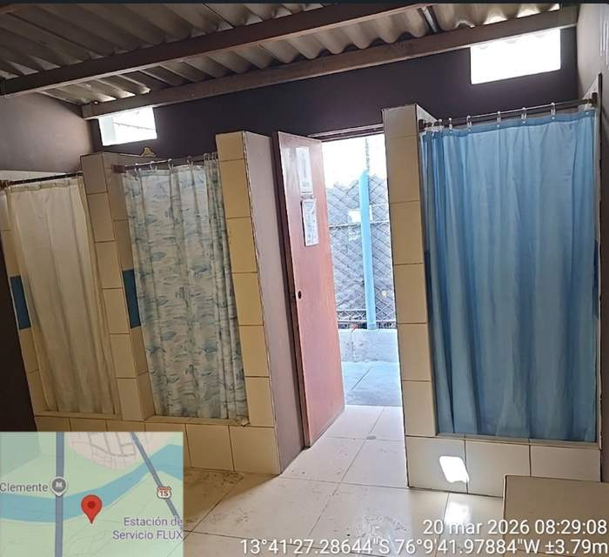
Fuente: COVIPERU - CASA, Marzo 2026.

El personal esta en libertad de poder utilizar las duchas en la zi industrial después de sus actividades.

Lugar | Cantidad Baños | Cantidad lavamanos | Duchas
Frente de obra | 1 | 1 | 0
ZI Pisco Chancadora | 1 | 1 | 0
ZI Pisco | 6 | 5 | 3
Total | 8 | 7 | 3
En el anexo 1 se adjunta la Constancia de disposición de Aguas residuales.

*En el DME no se ha instalado baño, debido a que no hay personal perenne, en esa zona de trabajo solo se acude para disponer material, siendo acorde con lo indicado en el item 6.1.1.2. Manejo de Aguas Residuales Domésticas del ITS de incorporación de Depósitos de materiales excedentes:

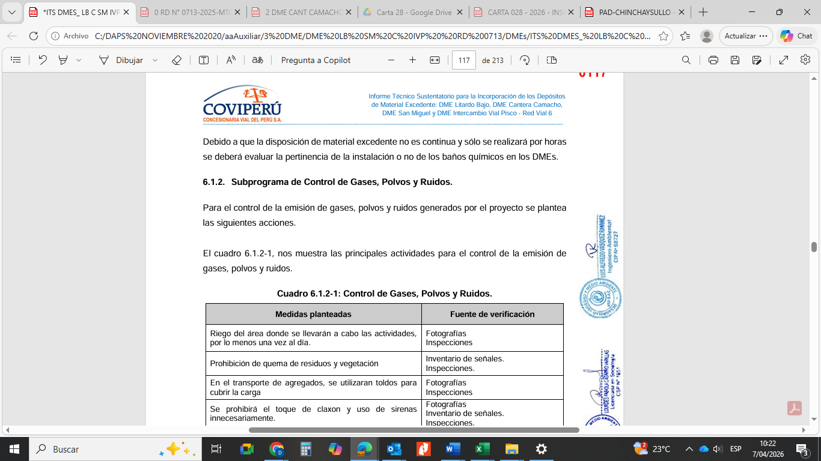

      - Medidas Básicas para el Manejo de Residuos Sólidos Peligrosos y No Peligrosos.

- Caracterización y Segregación

Se han instalado baterías de contenedores para los residuos de acuerdo a la NTP 900.058-2019.

Imagen N° 8.1.1.2- a: Colores de los recipientes para segregación
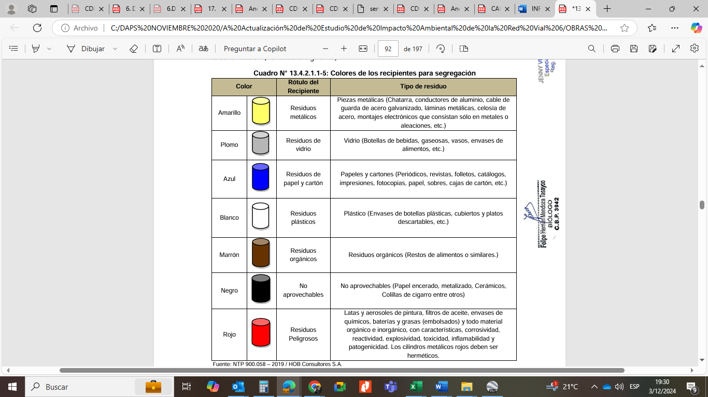
Fuente: NTP 900.058 – 2019 / MEIA

Cuadro N° 8.1.1.2-1: Ubicación de los contenedores de residuos sólidos
Lugar | Cantidad (baterías de 7 cilindros cada uno)
Frente de obra | 1
ZI Pisco Chancadora | 1
ZI Pisco campamento | 3
Total | 5
Fuente: COVIPERU - CASA, MARZO 2026.

Fotografía N° 8.1.1.2-1: Contenedores para residuos sólidos en el frente de obra.
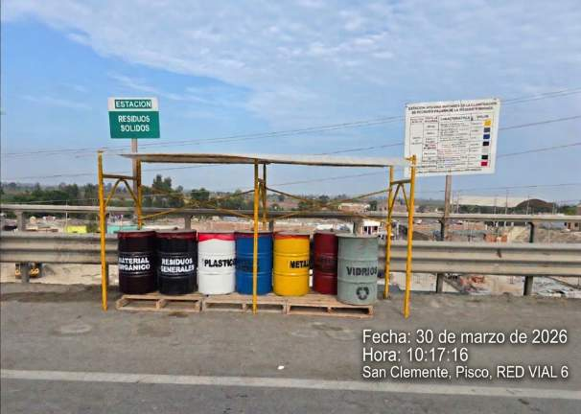
Fuente: COVIPERU - CASA, marzo 2026.

Fotografía N° 8.1.1.2-2: Contenedores para residuos sólidos en la ZI Pisco - Lado A (Chancadora)
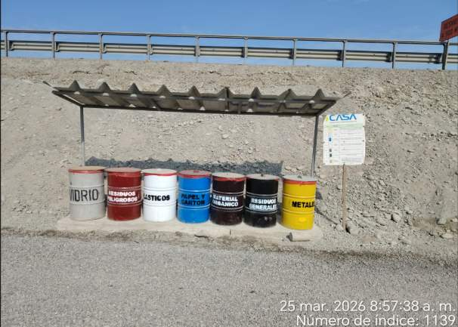
Fuente: COVIPERU - CASA, marzo 2026.

Fotografía N° 8.1.1.2-3: Contenedores para residuos sólidos en la ZI Pisco - Lado B
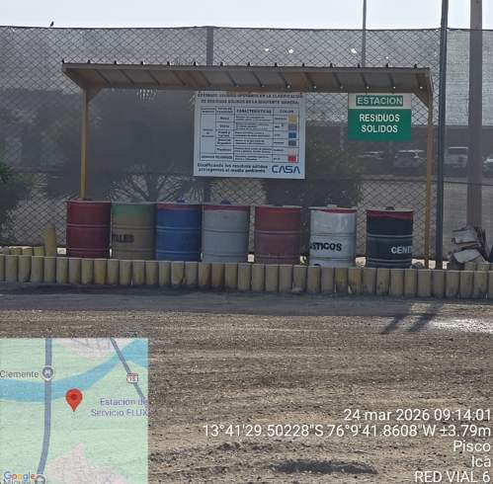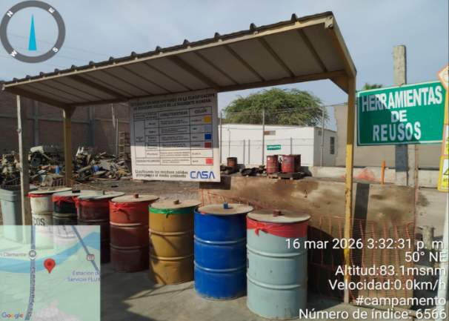

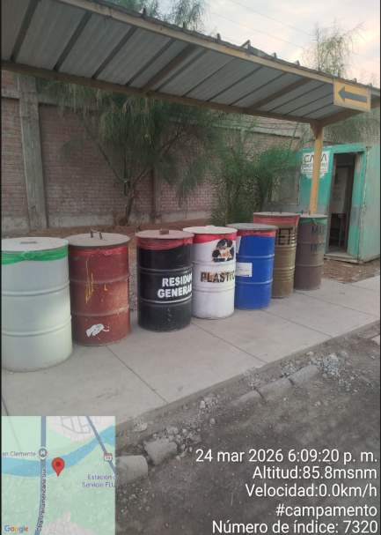

**Se informa que durante el mes de marzo se procedió con la renovación de los cilindros de almacenamiento de residuos en las áreas del PAD y la Chancadora.

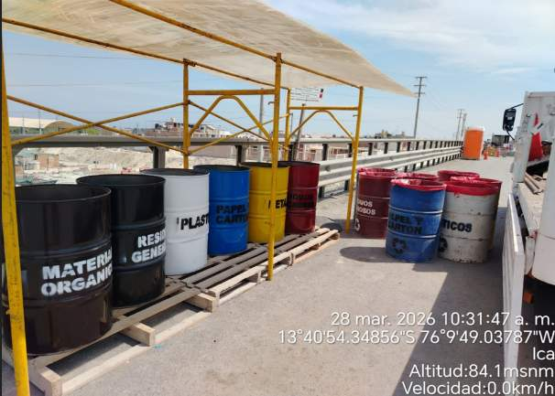
Fuente: COVIPERU - CASA, marzo 2026.

- Generación.
En los cuadros siguientes se presenta la generación de residuos sólidos durante el mes de marzo del 2026.

Cuadro N° 8.1.1.2-2: Reporte de Residuos No Peligrosos Marzo del 2026.
Tipos de residuos | Dic. | Ene. | Feb. | Marzo | Abril | TOTAL
RESIDUOS METALICOS | 0.00 | 0.00 | 20.00 | 0 | 10 | 30.00
PAPELES Y CARTONES | 0.00 | 1.00 | 4.00 | 10.0 | 20 | 35.0
PLASTICOS | 0.00 | 1.00 | 1.00 | 10.0 | 1 | 13.0
VIDRIO | 0.00 | 0.00 | 0.00 | 0 | 0 | 0.00
RESIDUOS DE COMIDA | 0.00 | 0.00 | 0.00 | 0 | 0 | 0.00
RESIDUOS DE MADERA | 0.00 | 0.00 | 0.00 | 0 | 0 | 0.00
RESIDUOS NO APROVECHABLE | 0.00 | 5.00 | 4.00 | 30.0 | 200 | 239.00
Total, kg | 0.00 | 7.00 | 29.00 | 50.0 | 231 | 317.00
Fuente: Elaboración propia

Respecto a los Residuos de comida, la empresa concesionaria es la responsable de la preparación, distribución de los alimentos y retiro los residuos de los almuerzos (tapers vacíos y/o llenos)

Cuadro N° 8.1.1.2-3: Reporte de Residuos Peligrosos marzo 2026
Descripción | Unidad | Dic | Enero | Fabre | Marzo | Abril | Total
TRAPOS INDUSTRIALES O TIERRA CONTAMINADO | kg | 0 | 0.00 | 50.00 | 10.00 | 10 | 60
RESIDUOS SOLIDOS | kg | 0 | 0.00 | 15.00 | 30.00 | 25 | 45
RESIDUOS LIQUIDOS | cilindro | 0 | 0.00 | 2.00 | 3.00 | 1 | 5
RESIDUOS DE TOPICO | kg | 0.00 | 0.00 | 0.00 | 0.00 | 0.00 | 0.00
RAEs | kg | 0.00 | 0.00 | 0.00 | 0.00 | 0.00 | 0.00
Fuente: Elaboración propia

Respecto a los Residuos de Tópicos, no se han generado atenciones que generen residuos, de igual forma no se ha generado RAEs.

- Almacenamiento Intermedio
Los recipientes o contenedores de almacenamiento intermedio se distribuyeron en las fuentes generadoras (frentes de trabajo e instalaciones auxiliares), según caracterización de los residuos sólidos realizado, siendo la misma de tendencia dinámica, ya que estará en función del desarrollo y cumplimiento del Cronograma de Actividades del Concesionario; por lo que deberá ser actualizado según el avance de la obra.

La batería de almacenamiento de residuos, está conformada por el conjunto de 7 cilindros de 55 galones de capacidad, rotulados y pintados en base a la NTP 900.058–2019, colocada sobre parihuelas o similar, los cuales serán ubicados en los frentes de obras y zonas industriales.

- Recolección y transporte interno
La recolección de los residuos sólidos de los contenedores se realiza cuando los cilindros están llenos. Estas actividades son realizadas por personal autorizado e implementados con los equipos de seguridad necesarios para realizar esta actividad.

El transporte de estos materiales se realiza hacia el almacén temporal ubicado en la ZI Pisco.

Cronograma de recolección
Recolección de Residuos | Interdiario | Lunes | Miércoles | Viernes
Fuente: CASA/COVIPERU, marzo 2026.

Fotografía N° 8.1.1.2-4: Recolección y transporte de los residuos en PAD San Clemente
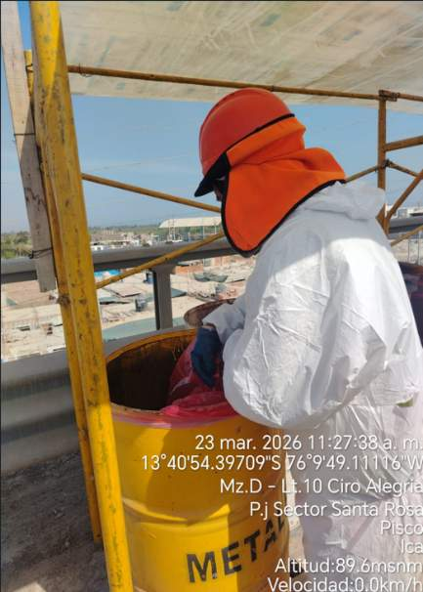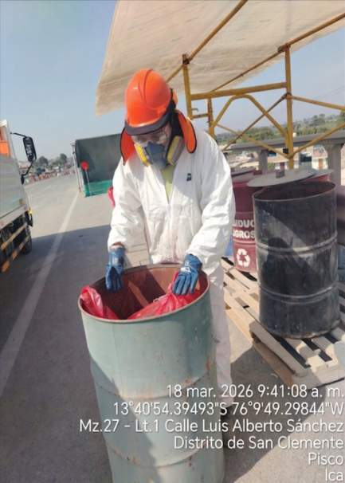

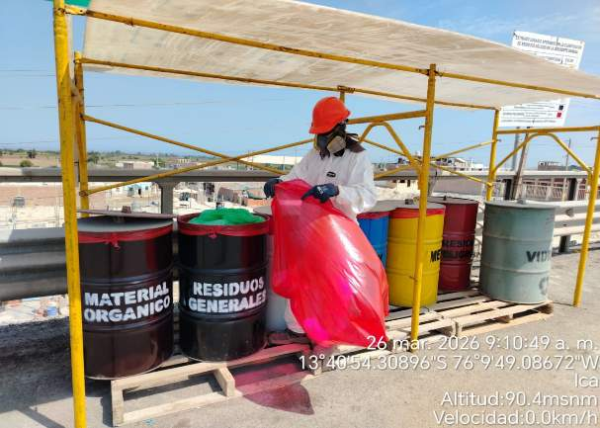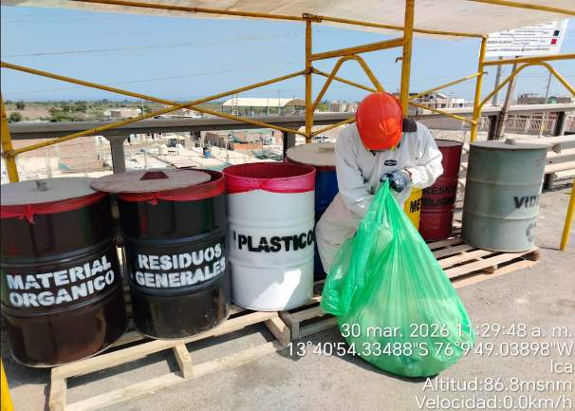

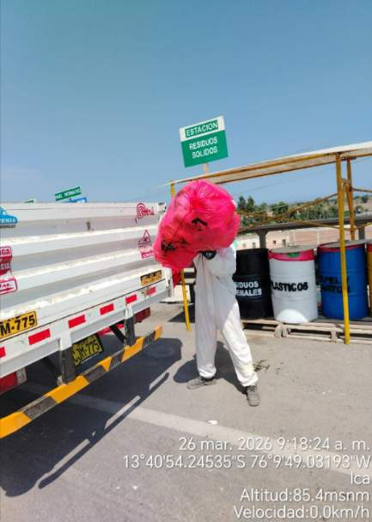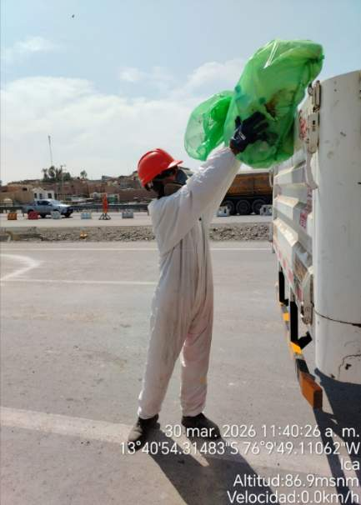

Fotografía N° 8.1.1.2-5: Recolección de los residuos en ZI Pisco lado B
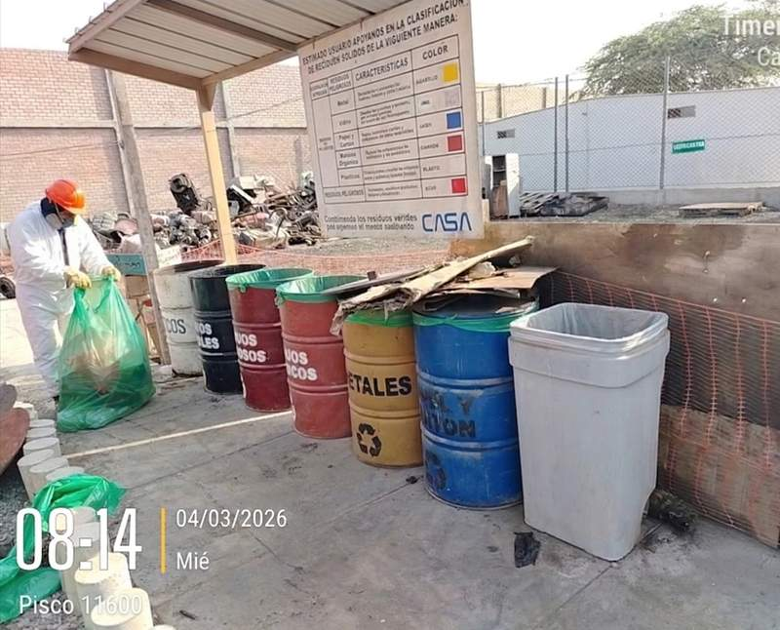
Fuente: COVIPERU - CASA, Marzo 2026.

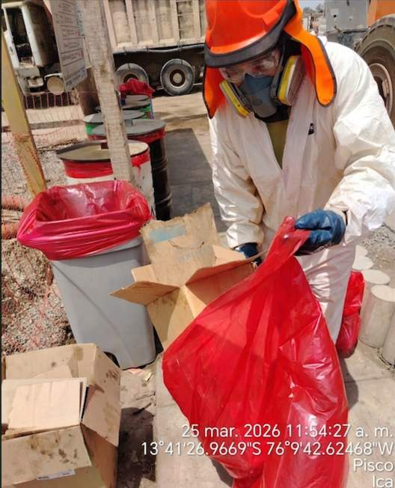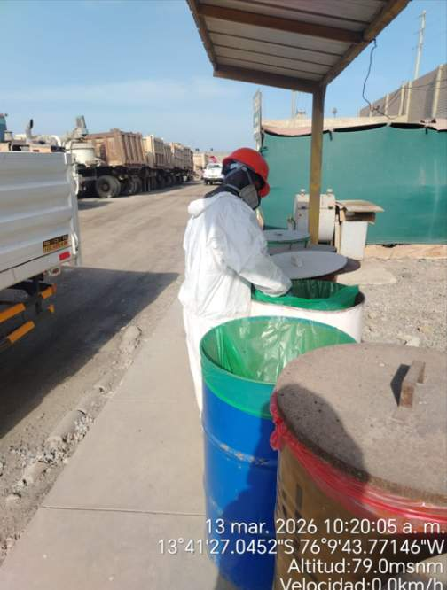

Fotografía N° 8.1.1.2-6: Recolección y transporte de los residuos en ZI Pisco Lado A Chancadora
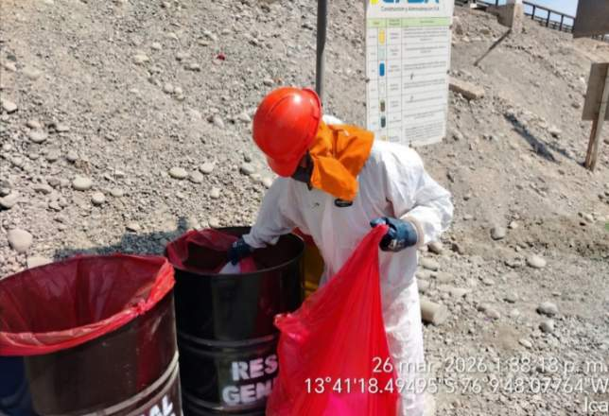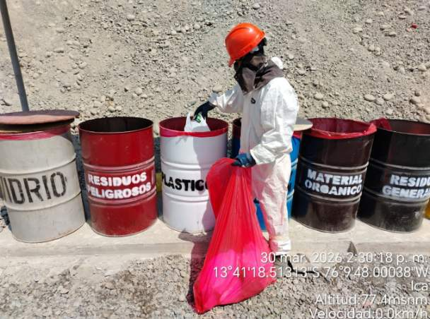

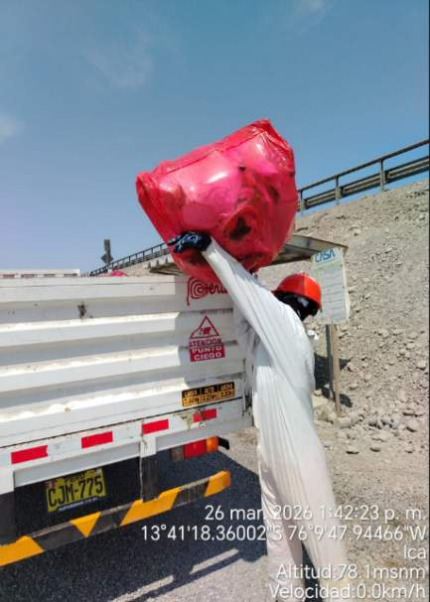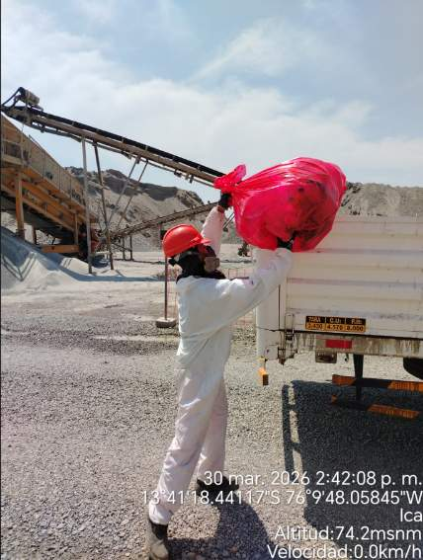

- Centro de Acopio.
Los residuos son almacenados en el centro de acopio ubicado en ZI Pisco, hasta contar con los volúmenes adecuados para su disposición final a través de una EO-RS. esta actividad está a cargo de personal capacitado con implementos de seguridad adecuados. En el mes no se realizó disposición de residuos con una EO-RS.

Fotografía N° 8.1.1.2-7: Centro de acopio de Residuos No peligrosos
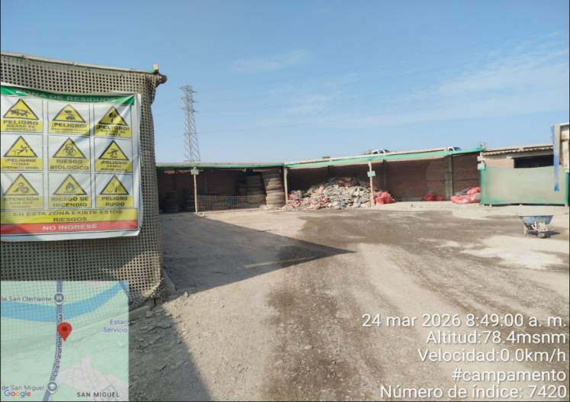
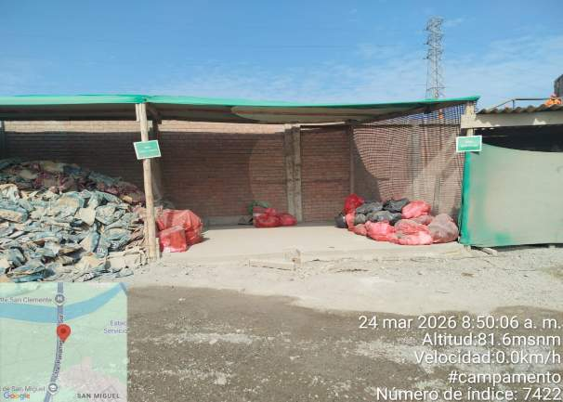
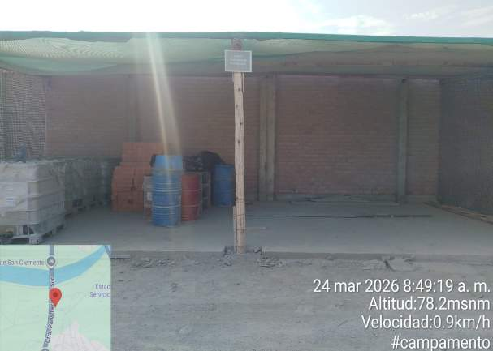

Fotografía N° 8.1.1.2-8: Almacen de RRSS No Peligrosos
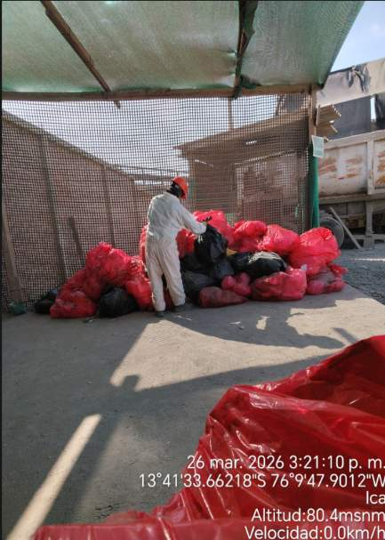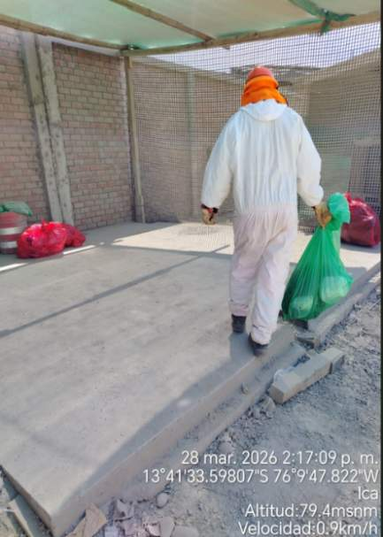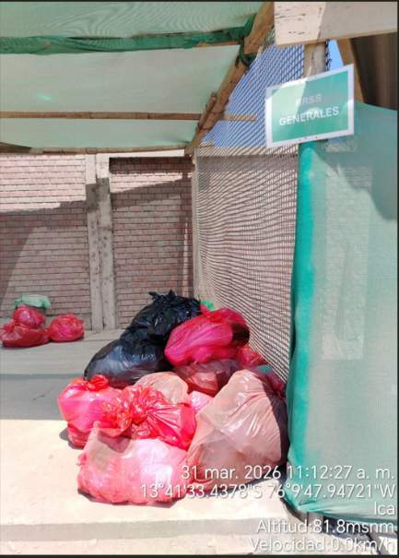
Fuente: COVIPERU - CASA, marzo 2026

Fotografía N° 8.1.1.2-9: Centro de acopio de Residuos peligrosos
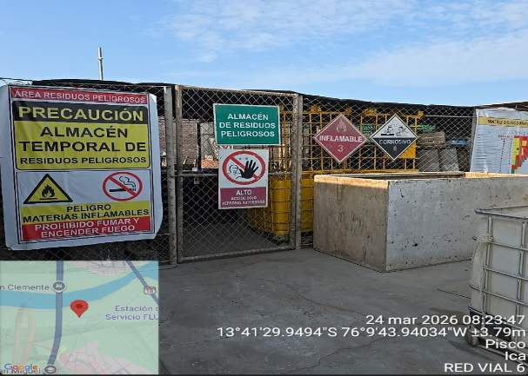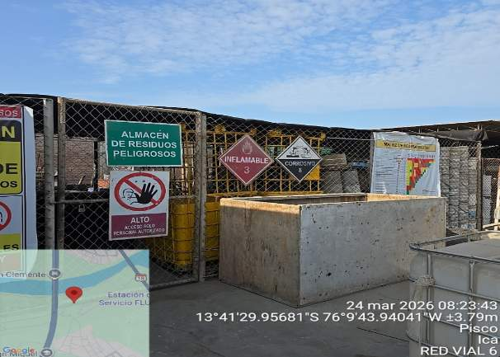
Fuente: COVIPERU - CASA, marzo 2026

Fotografía N° 8.1.1.2-8: Centro de acopio de Materiales peligrosos
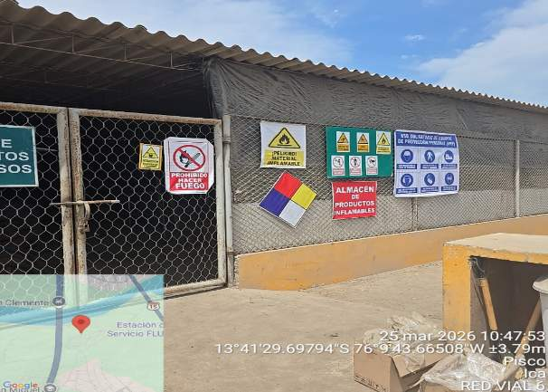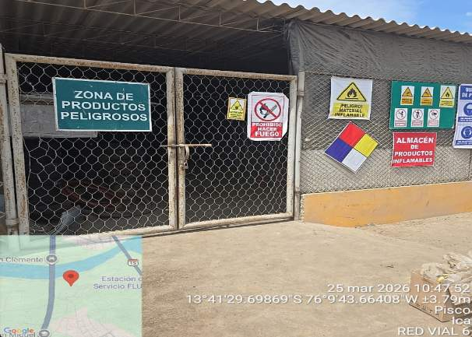
Fuente: COVIPERU - CASA, marzo 2026.

* En el PAD de San Clemente como no se encuentra materiales peligrosos no se elabora un centro de acopio temporal para el mes siguiente se considerará uno en concordancia con la utilización de estos productos.

- Reaprovechamiento.
Los restos de la carpeta asfáltica se colocaron en el DME, el material base y sub base se transportaron a la ZI Industrial Pisco el cual regresara al relleno del PAD, por el momento no se genera restos de concreto, no se ha generado residuos de asfalto.

Cuadro N° 8.1.1.2-4: Reaprovechamiento de residuos sólidos
Residuos Sólidos | Disposición final | Reaprovechamiento
Fierros | Acopio temporal | NO
Madera | Acopio temporal | NO
Restos de base y Sub base | Acopio temporal | NO
Residuos del Cambio de  Carpeta asfáltica | DME | NO
Restos de Concreto |  | No
Excavación de Tierra |  | NO
Residuos de asfalto |  | NO
Fuente: COVIPERU/ MEIA, marzo 2026.

Con respectos a los residuos de papel, cartón y plástico, estos no son reaprovechados, sino que se realiza su disposición final.

- Disposición final.
Con respecto al recojo de los residuos sólidos del almacén central hacia su disposición final, se realizará a través de una EO-RS contratada para tal fin; la frecuencia de recojo quedará a criterio de la Concesionaria/Contratista, basándose en la generación de residuos sólidos estimado o acumulados.

Cuadro N° 8.1.1.2-5: Disposición Final de los Residuos Sólidos Generados
Tipo | Característica | Disposición Final | Frecuencia
Doméstico | Orgánico | Relleno Sanitario | No se genera
 | Aprovechable | Comercialización | Cada 6 meses
 | No Aprovechable | Relleno Sanitario | Trimestral
Industrial | No peligrosos | Comercialización | Trimestral
 | Peligrosos | Relleno de Seguridad | Al finalizar la obra
Fuente: COVIPERU/ MEIA, marzo 2026.

- Indicadores
En base a la información indicada anteriormente se han determinado los siguientes indicadores:

Cuadro N°8.1.1.2-4: Indicadores de manejo de Residuos Sólidos
Total de cilindros dispuestos en obra | Numero de Batería de cilindros en obra | 5
 | Total Programado | 5
Total Kg. de Residuos Generados | Volumen Kg. de residuos separados | 86.00
 | Volumen Kg. de residuos generados | 86.00
Fuente: COVIPERU - CASA, Marzo 2026.

Fotografía N° 8.1.1.2-14: Centro de acopio para residuos peligrosos.
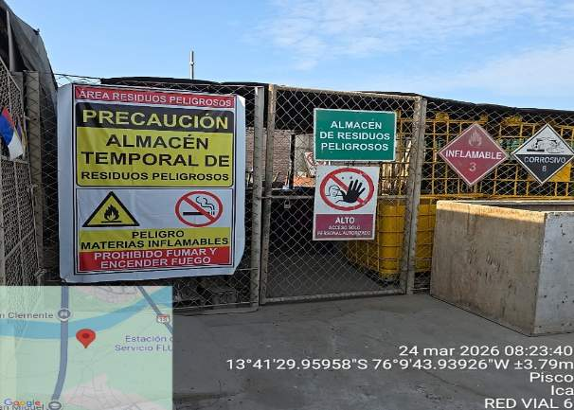
Fuente: COVIPERU - CASA, marzo 2026.

      - Medidas básicas para la conservación del suelo.
Se ha establecido medidas para controlar y mitigar los impactos generados sobre el recurso suelo, generado por el desarrollo de las actividades del proyecto.

En el anexo 2 se adjunta los Certificados de Operatividad y mantenimiento vehicular

- Se han instalado kits antiderrames.

Fotografía N° 8.1.1.3-1: Kit antiderrame frente de obra.
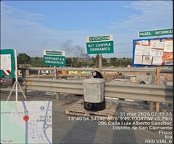

Fotografía N° 8.1.1.3-2: Kit antiderrame ZI Pisco Lado A Chancadora
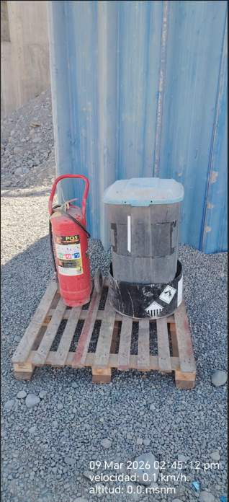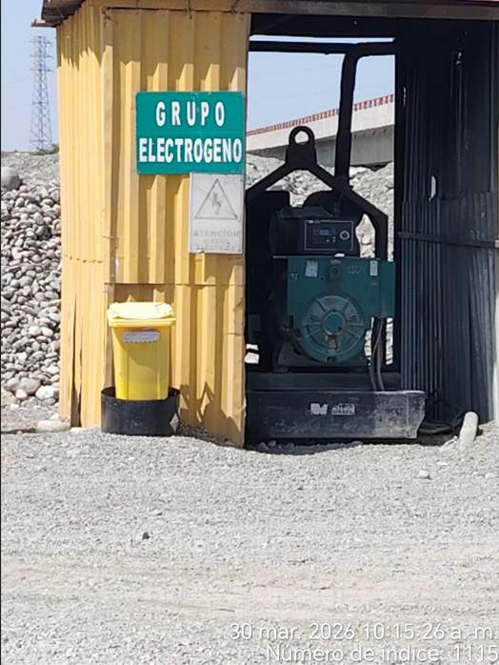
Fuente: COVIPERU - CASA, Marzo 2026.

Fotografía N° 8.1.1.3-3: Kit antiderrame área de ZI Pisco lado B
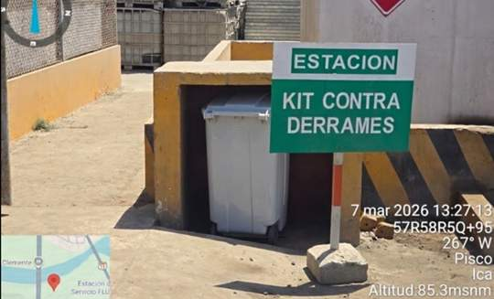
Fuente: COVIPERU - CASA, Marzo 2026.

- Lavado de equipos pesados y livianos.
El mes de marzo no se realiza el lavado de equipos pesados ni livianos. Por tal sentido no se cuenta con zona de lavado de máquinas.

- Recojo de residuos solidos
Como se indicó en el “ítem 8.1.1.2 acápite d”; el recojo de residuos sólidos se realiza Inter diariamente, con el vehículo designado para esta labor y el personal con los EPPs adecuados.

Fotografía N° 8.1.1.3-4: Recojo Interno.
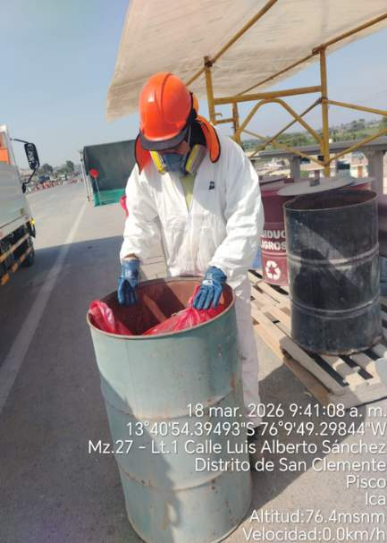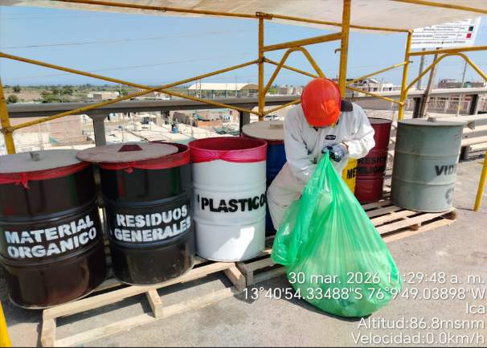

Fotografía N° 8.1.1.3-5: Camión para recojo de RRSS
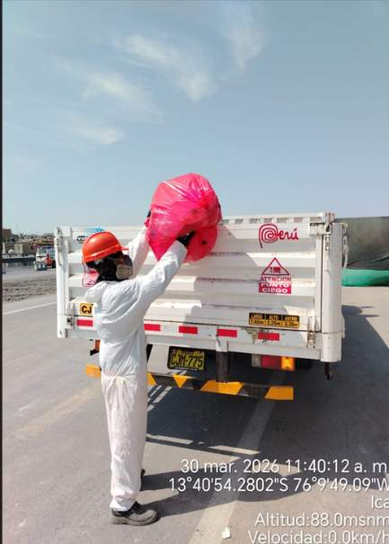
Fuente: COVIPERU - CASA, marzo 2026.

Cronograma de recolección
Recolección de Residuos | Interdiario | Lunes | Miércoles | Viernes
Fuente: CASA/COVIPERU, marzo 2026.

- Abastecimiento de combustible
En obra se realiza el abastecimiento de combustible, en el punto de trabajo; para ello se utiliza las bandejas antiderrames para evitar contaminación del suelo y adicionalmente el vehículo abastecedor cuenta con su kit antiderrame.

Fotografía N° 8.1.1.3-4: Uso de Bandeja antiderrames y Kit Antiderrame
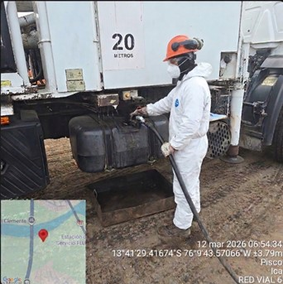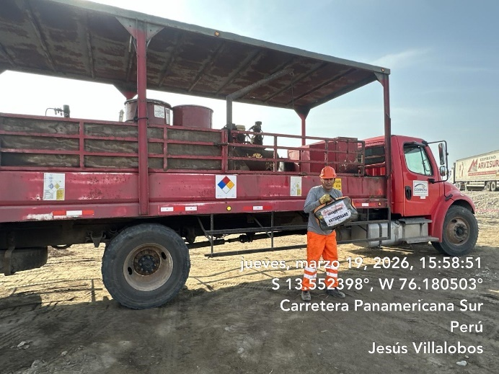
Fuente: COVIPERU - CASA, marzo 2026.

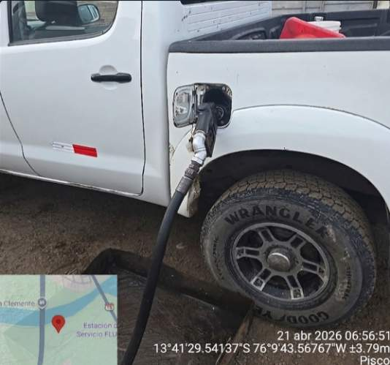

    - Subprograma de Emisiones Atmosféricas y Ruido.

      - Medidas de Control de las Emisiones Atmosférica (Polvos y Gases) y de Ruidos.

- Medidas para el control de material particulado y emisiones

- Se realiza el mantenimiento de vehículos y maquinarias, en el anexo 2 se adjunta las revisiones técnicas y certificados de operatividad.
- Se realiza el riego de las áreas de trabajo y vías donde transitan los vehículos de obra.

- Medidas de control de Polvo

Fotografía N° 8.1.2.1 - 1: Realización de riego en los accesos en frente de obra
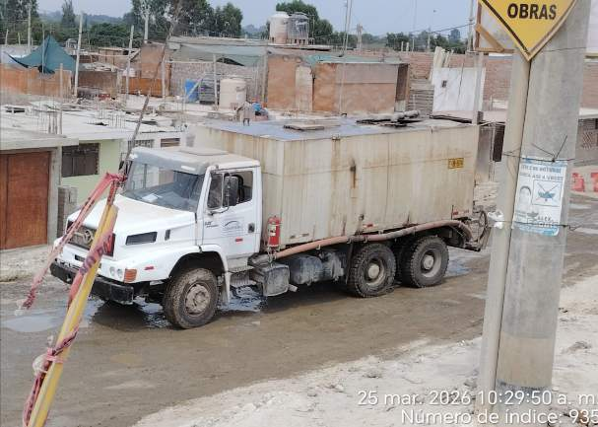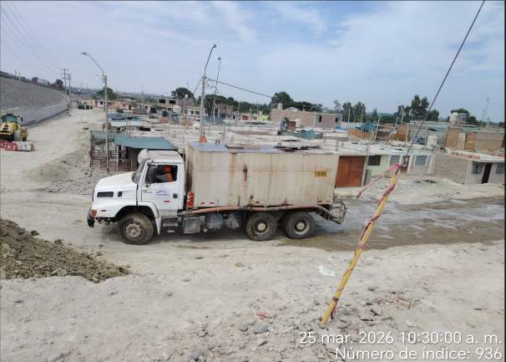
Fuente: COVIPERU - CASA, marzo 2026.

Fotografía N° 8.1.2.1 - 2: Realización de riego en la ZI Pisco Lado B
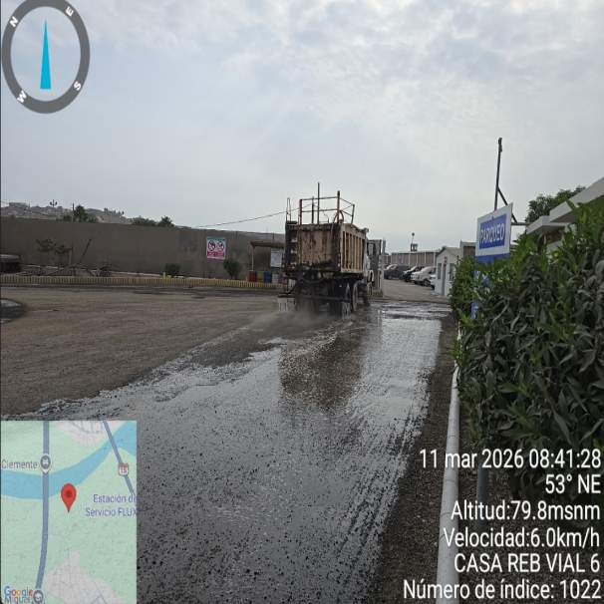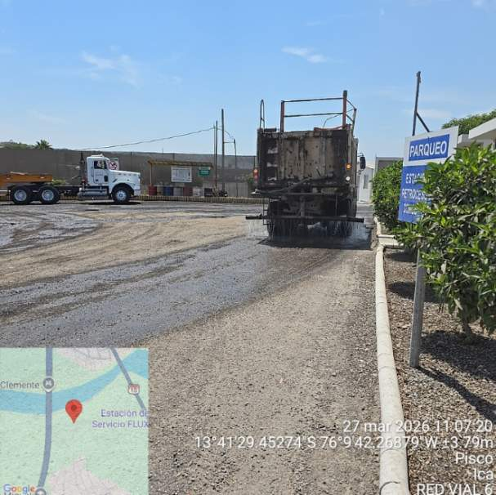

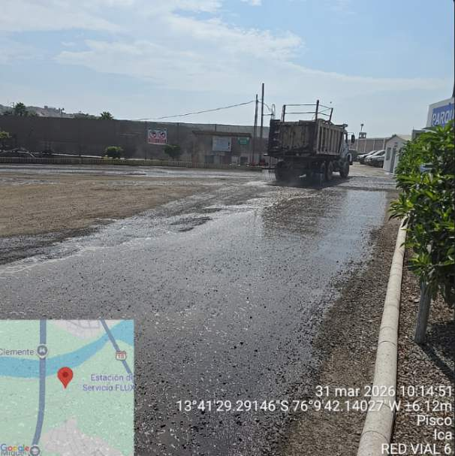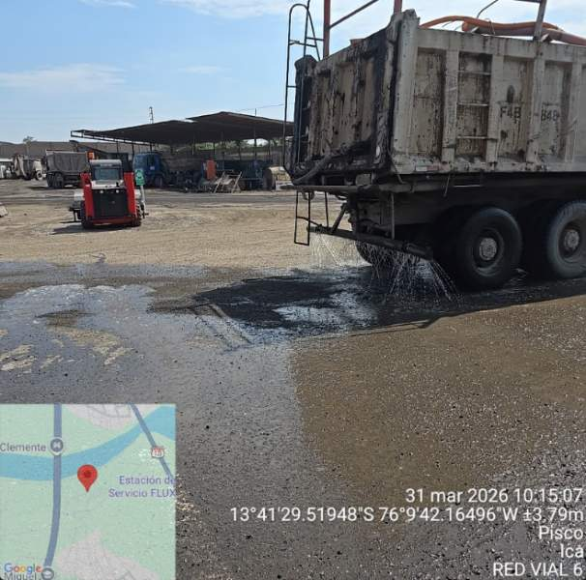

Fotografía N° 8.1.2.1 - 3: Realización de riego en la ZI Pisco Lado A Chancadora
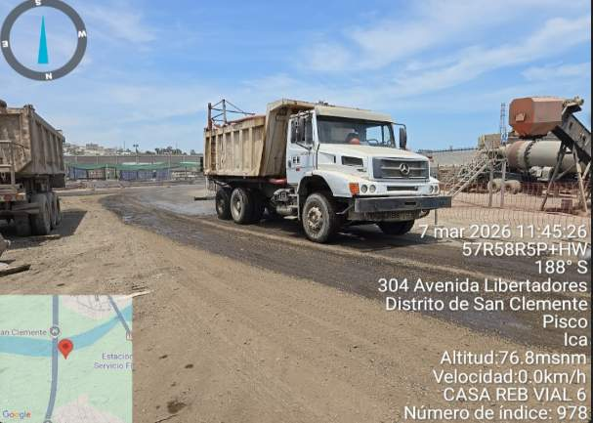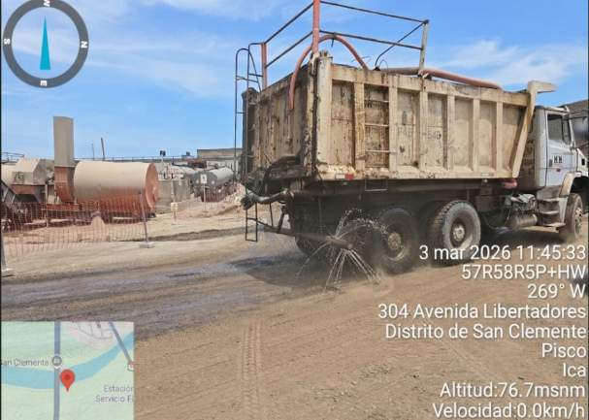
Fuente: COVIPERU - CASA, marzo 2026.

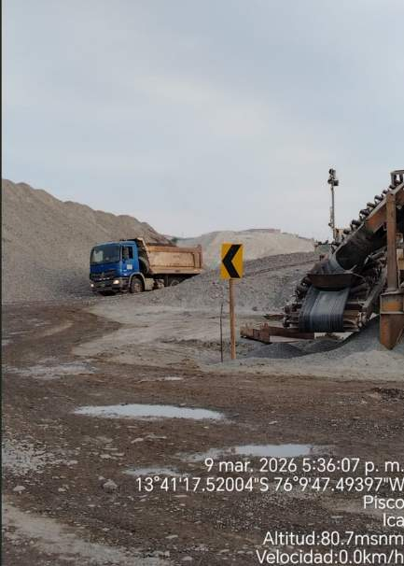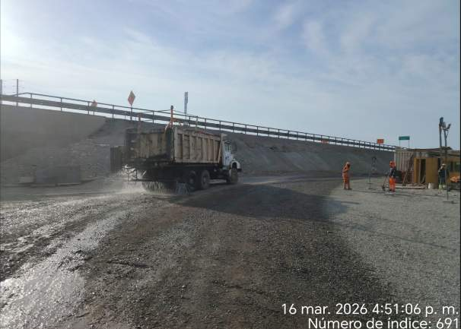

- Control de la Carga limitada de volumen.

No se muestra evidencia ya que no se realizó transporte de material durante el mes.

- Medidas para el control de Ruido

Las maquinarias cuentan con silenciadores.

Fotografía N° 8.1.2.1 - 5: Maquinarias con silenciador.
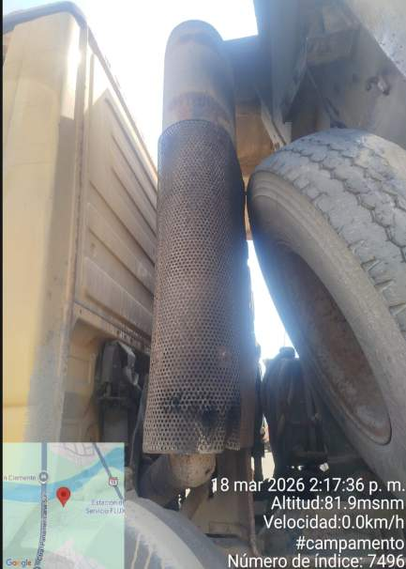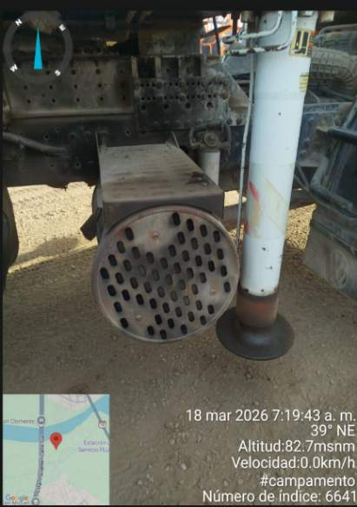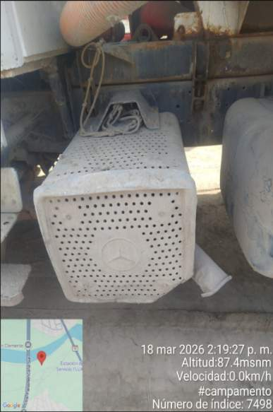
Fuente: COVIPERU - CASA, marzo 2026.

- El personal expuesto a ruido cuenta con protección auditiva.

Fotografía N° 8.1.2.1- 6: Uso de EPP
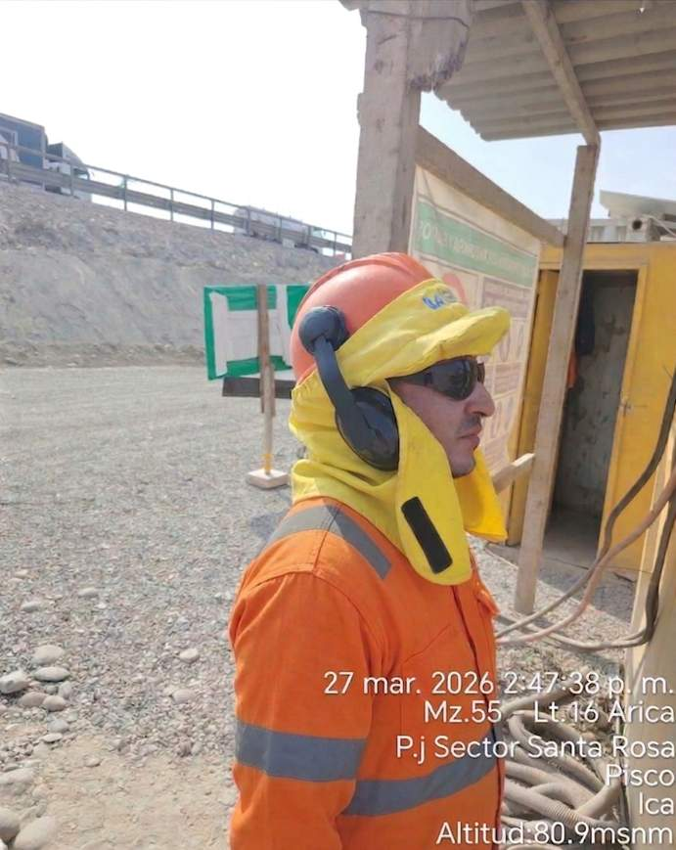
Fuente: COVIPERU - CASA, marzo 2026.

- Se ha instalado señales para uso de EPP’s obligatoriedad, en las áreas con niveles elevados de ruido.

Fotografía N° 8.1.2.1- 7: Señale de SST uso de EPP PAD San Clemente
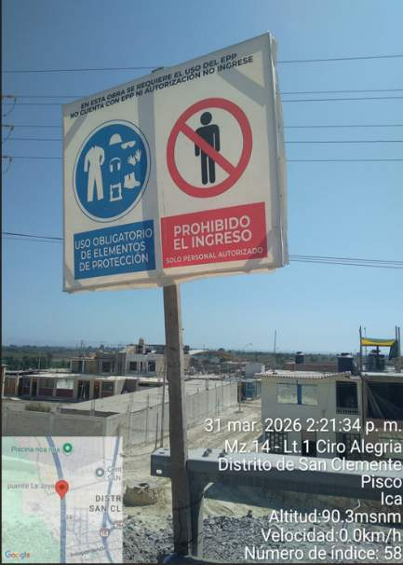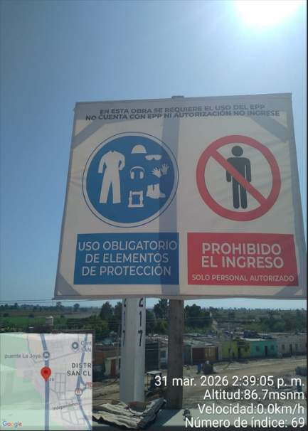
Fuente: COVIPERU - CASA, marzo 2026.

Fotografía N° 8.1.2.1- 7: Señale de SST uso de EPP –
ZI Pisco lado A Chancadora
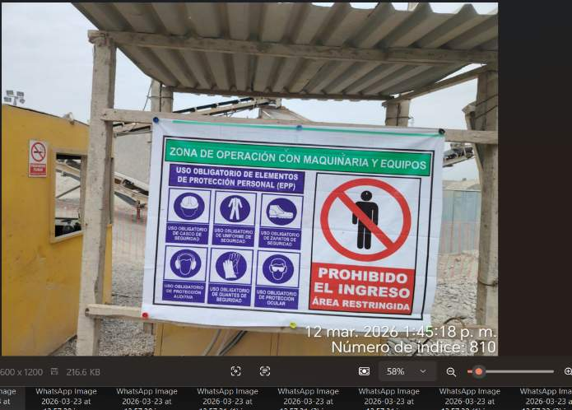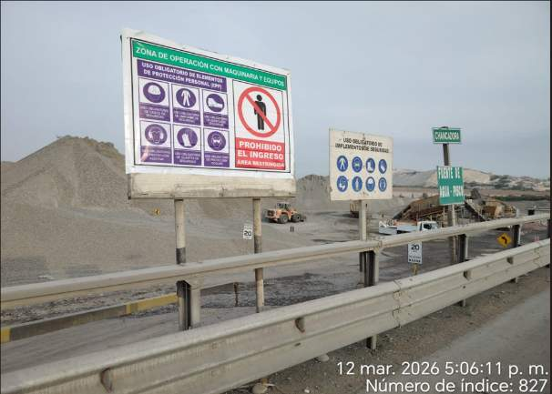

Fotografía N° 8.1.2.1- 7: Señale de SST uso de EPP –
ZI Pisco lado B
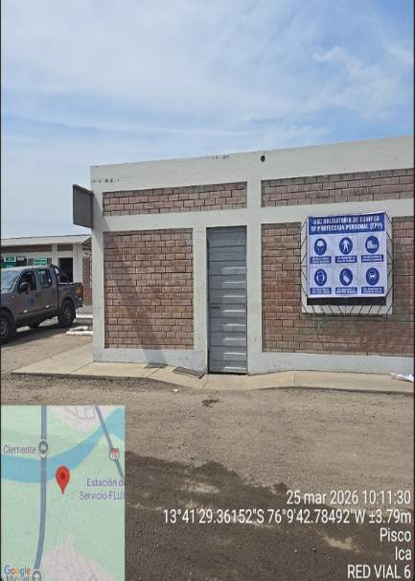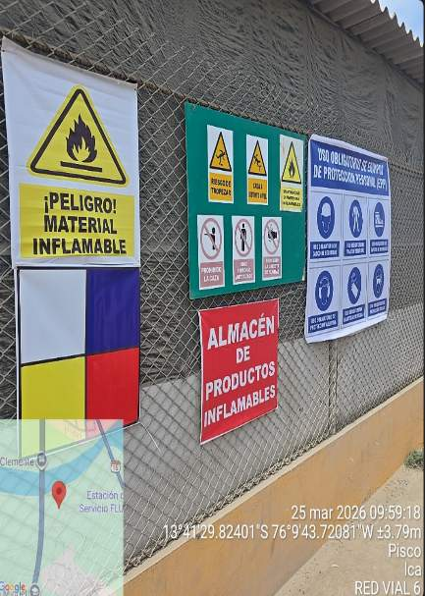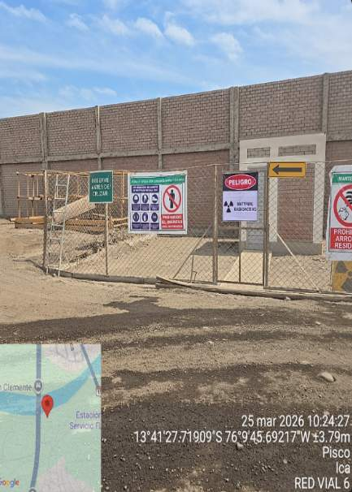

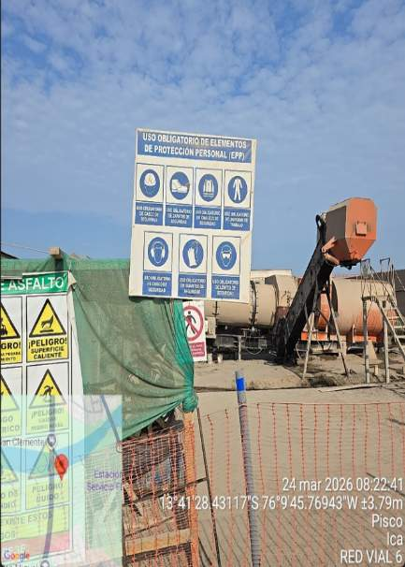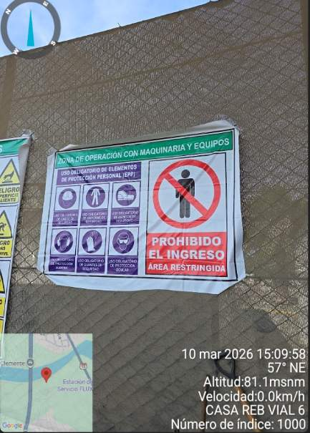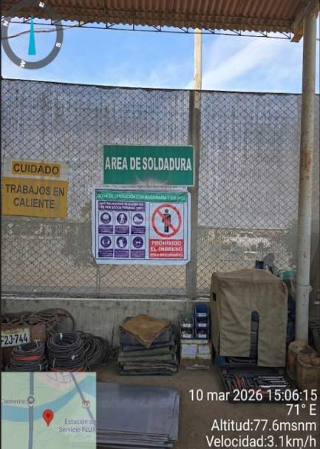

    - Subprograma de Salud Local.
Se tiene como finalidad mitigar, eliminar impactos que podrían afectar la salud de la población producto de la emisión de polvo, gases, ruidos y otros, originados por las actividades de obra.

- Se ha programado el dictado de charlas en las siguientes Instituciones Educativas, los cuales se detallan en el siguiente cuadro:

Cuadro N° 8.1.3-1: Programación de Charlas de Salud Local a Instituciones Educativas.
Fuente: COVIPERU, marzo 2026.

En el mes de marzo no se realizó el Perifoneo,
*Se reprogramo la fecha de Charla, debido a que durante el mes de marzo recién se estaban instalando los colegios y por feriado, se presentaron pocos días para coordinar la realización de las Charlas.

Se ha realizado el control de polvos a través del riego permanente de las vías usadas por la ejecución de las obras.

Fotografía N° 8.1.3 -1: Foto señal MA Señal de control de polvo.
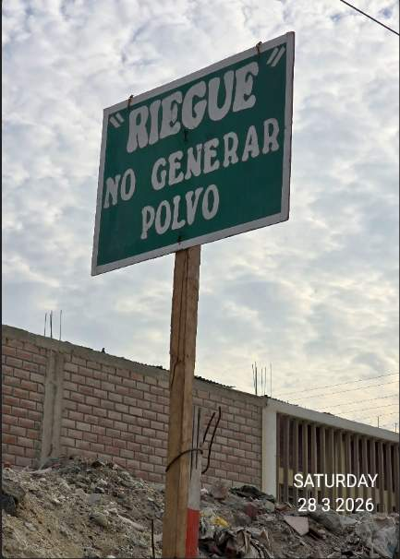

    - Subprograma de Protección de Recursos Naturales y Culturales.

Son las medidas orientadas a la conservación, protección, el incremento y uso sostenible de las especies de flora y fauna dentro del área de influencia del proyecto.

      - Medidas Ambientales para la Conservación de las Especies de Flora y Fauna.

Se ha realizado mantenimiento de las maquinarias. En el anexo 2 se adjunta la documentación de mantenimiento vehicular y Certificado de Operación.

- Se ha regado las áreas de trabajo.

Este mes de marzo se ha realizado el riego en la ZI de PISCO y acceso de frente de obra.

Fotografía N° 8.1.4.1 - 1: Realización de riego en los accesos PAD San Clemente

Fuente: COVIPERU - CASA, marzo 2026.

Fotografía N° 8.1.2.1 - 2: Realización de riego en las ZI Pisco lado B campamento



Fuente: COVIPERU - CASA, marzo 2026.

- Se ha delimitado las áreas de trabajo.

Cabe indicar que en área de obra no hay ni ha habido presencia de árboles, que haya tenido que ser retirados. No hay presencia de fauna silvestre y/o nidos. Debido a que la obra esta en un área urbana.

Fotografía N° 8.1.4.1-3: Delimitación de las áreas y perimetro
PAD San Clemente.
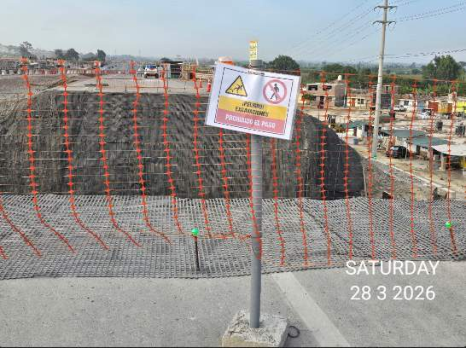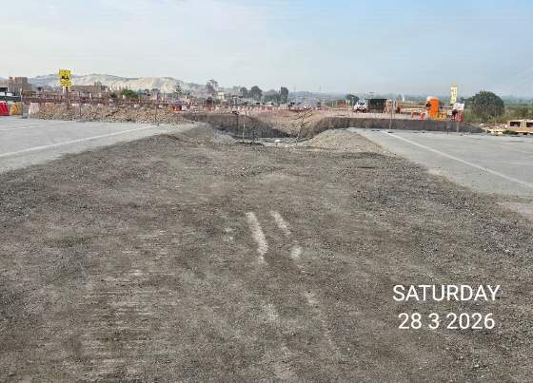

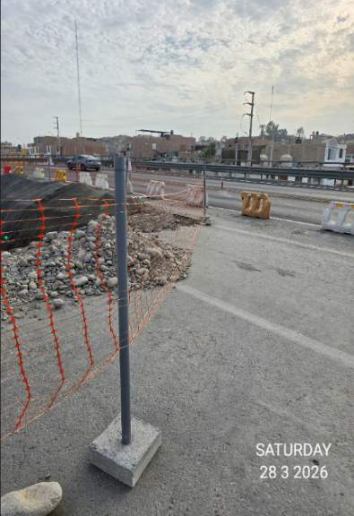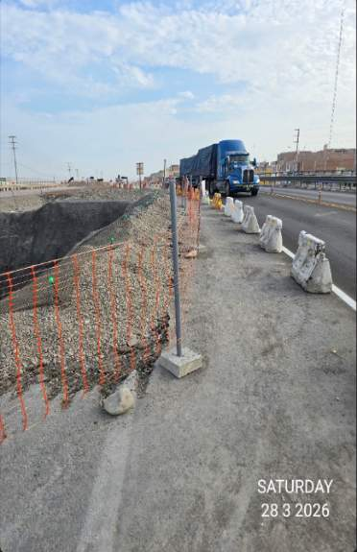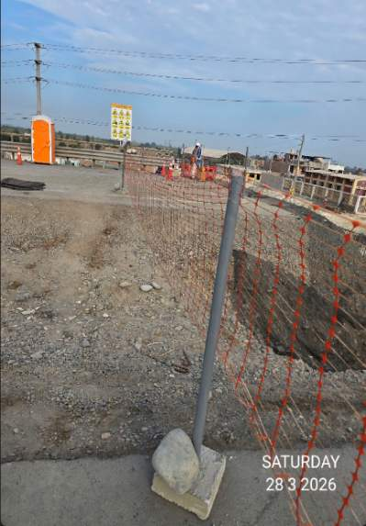
Fuente: COVIPERU - CASA, marzo 2026.

Fotografía N° 8.1.4.1-4: Delimitación de las áreas de ZI Pisco lado B campamento
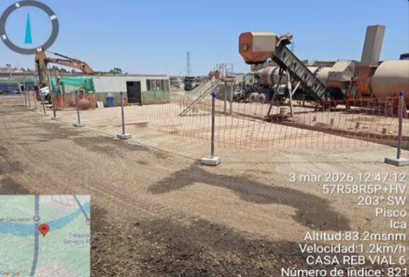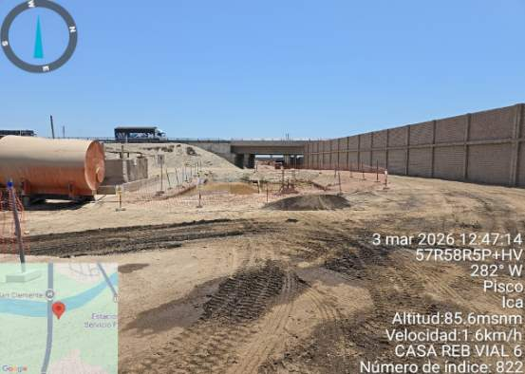

Fotografía N° 8.1.4.1-5: Delimitación de las áreas de ZI Pisco lado A Chancadora
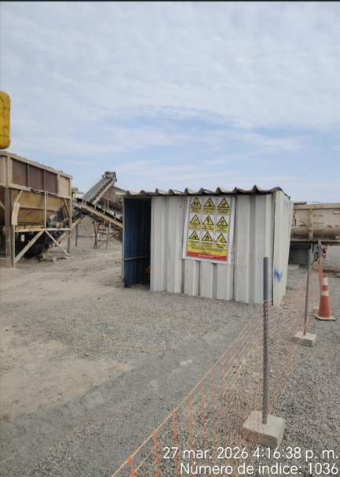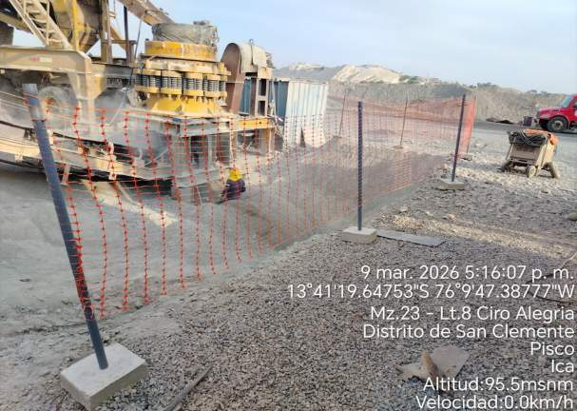
Fuente: COVIPERU - CASA, marzo 2026.

- Se ha instalado y mantenido señalización ambiental.

Fotografía N° 8.1.4.1-6: Señalización MA ambiental instalada
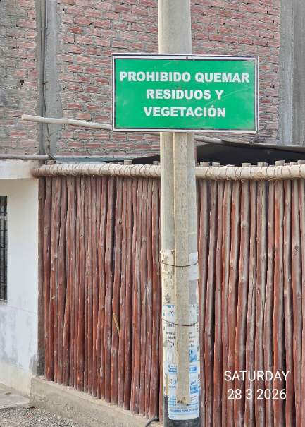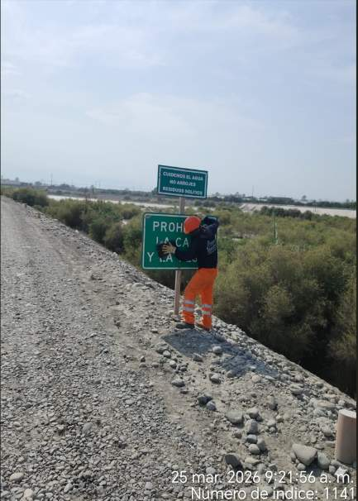

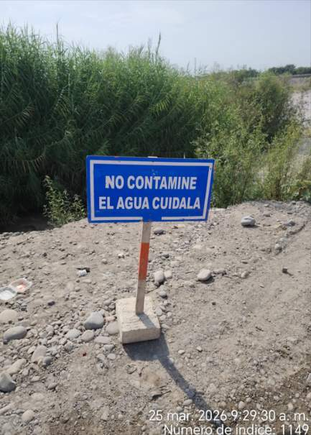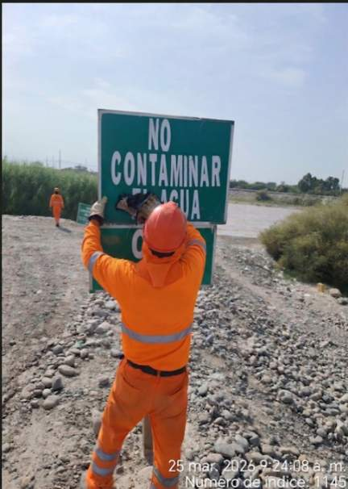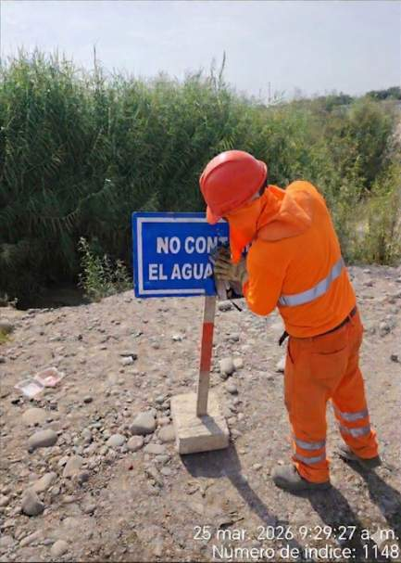

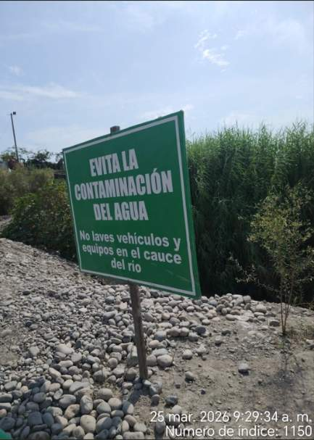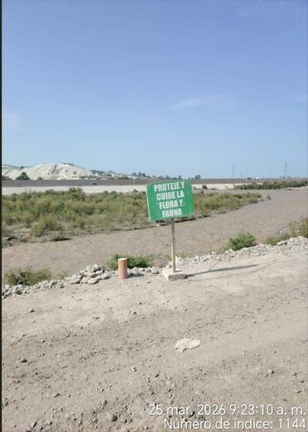

- Ahuyentamiento de la fauna
Debido a que la obra esta en una zona urbana, no se ha visto necesario aplicar esta actividad,

- Afectación de la vegetación, por la emisión de gases y Ruidos a la Flora y Fauna local
Debido a que la obra está en una zona urbana, no hay presencia de fauna uy flora que pueda ser afectada por gases y/o ruidos de la obra.

- Concientizar al personal
Se concientiza al personal sobre el cuidado de la flora y fauna, a través de la charla diaria. Se prohíbe la disposición de residuos sólidos, líquidos u otro contaminante, sobre las formaciones vegetales.,

Fotografía N° 8.1.4.1-6: Registro de charla sobre cuidado de la Flora y Fauna
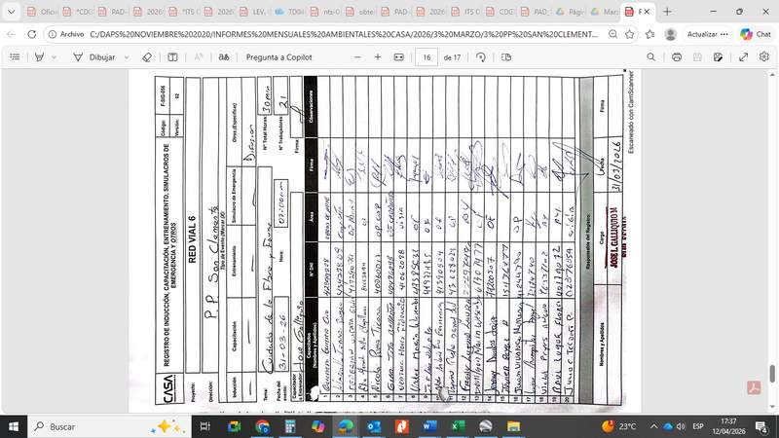

- Abastecimiento de combustible
Si bien el área de obra es una zona urbana, sin flora y fauna que puede ser afectada por las actividades de obra. Se cuenta con mediadas de manejo para el abastecimiento de combustible sonde se utiliza las bandejas antiderrames para evitar contaminación, adicionalmente el vehículo abastecedor cuenta con su kit antiderrame.

Fotografía N° 8.1.1.3-4: cisterna de combustible uso de bandeja



cisterna de combustible kit antiderrame



Fuente: COVIPERU - CASA, marzo 2026.

      - Medidas Ambientales para la Conservación de Ecosistemas Acuáticos y Cursos de Agua.

Durante el mes no se ha realizado la explotación de canteras de río Pisco.

      - Medidas Ambientales para la Conservación del Suelo Orgánico.

Debido a que los trabajos son en zonas urbanas, no se ha podido realizar retiro, ni almacenamiento de top soil., ya que no hay este elemento.

      - Medidas de Manejo para las Actividades de Extracción del Recurso Hídrico de las Fuentes de Agua.

Durante el mes de marzo del 2026, No se ha realizado la explotación de canteras de río.
Solo el uso de la fuente de agua. En el anexo 3 se adjunta la autorización de Uso de Fuente de Agua.

- Las mangueras de las cisternas cuentan con cabezal para evitar succionar flora y fauna.

Fotografía N° 8.1.4.4-1: Mangueras cuentan con cabezal con malla
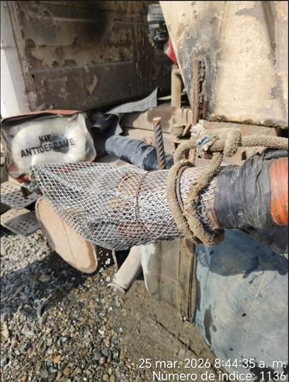
Fuente: COVIPERU - CASA, marzo 2026

- Las cisternas cuentan con kit antiderrame;

En caso se produjera derrames se cuenta con el Kit antiderrames, para remediación.

Fotografía N° 8.1.4.4-2: Cisterna cuenta con kit Antiderrame
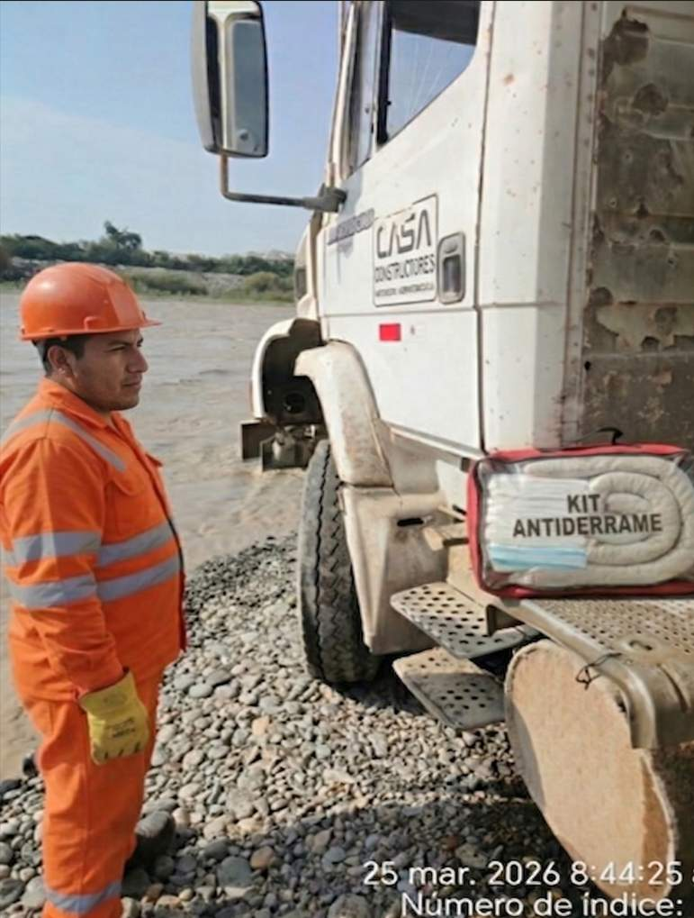

Fuente: COVIPERU - CASA, marzo 2026

- Los vehículos no ingresan al curso de agua

Para evitar la afectación del recurso hídrico, el vehículo no ingresa al curso de agua, solo extiende la manguera con su filtro metálico

Fotografía N° 8.1.4.4-3: los vehículos no ingresan al curso de agua
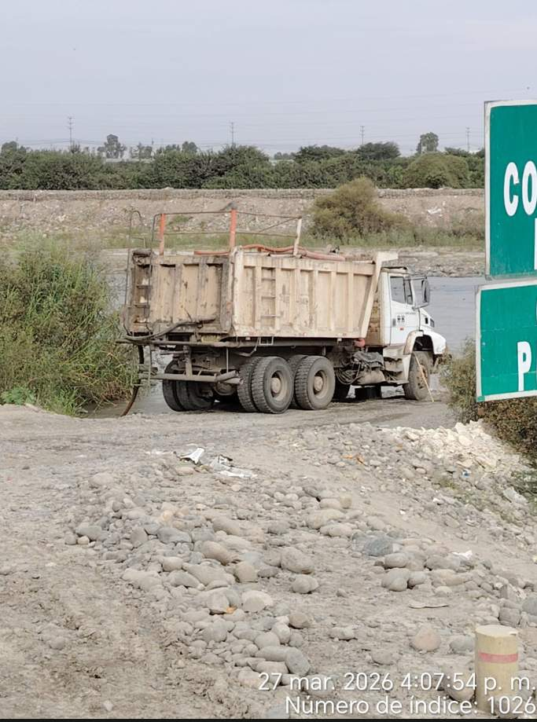
Fuente: COVIPERU - CASA, marzo 2026

- Señalización temporal

Se ha colocado señalización ambiental para el cuidado de los Ecosistemas acuáticos, indicando que está prohibido el lavado de vehículos en el cauce del río;
Cabe indicar que durante el abastecimiento de combustible se utiliza las bandejas antiderrames para evitar contaminación y el vehículo abastecedor cuenta con su kit antiderrame. cómo se evidencia en la “Fotografía N° 8.1.1.3-4: Uso de Bandeja antiderrames y Kit Antiderrame”

Fotografía N° 8.1.4.4.-4: Señalizacion MA de protección ambiental
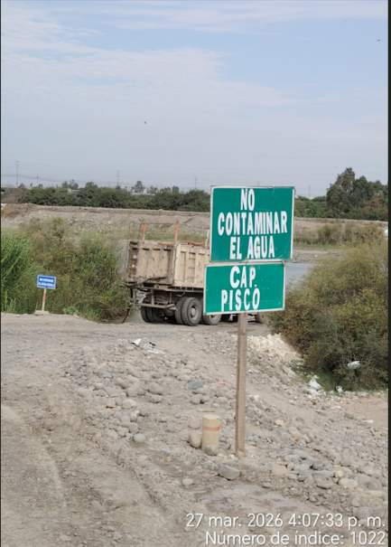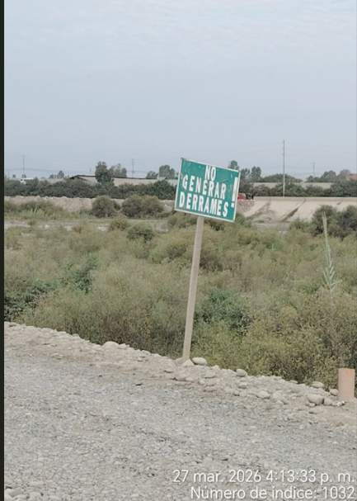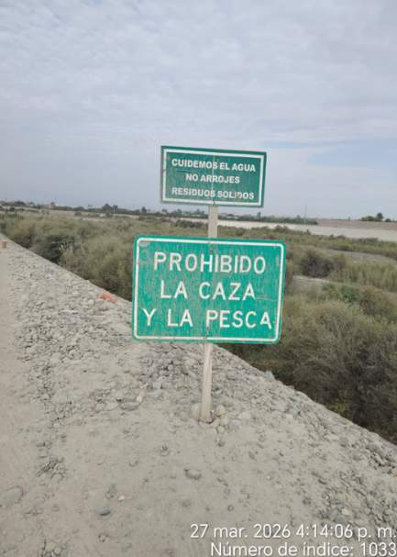

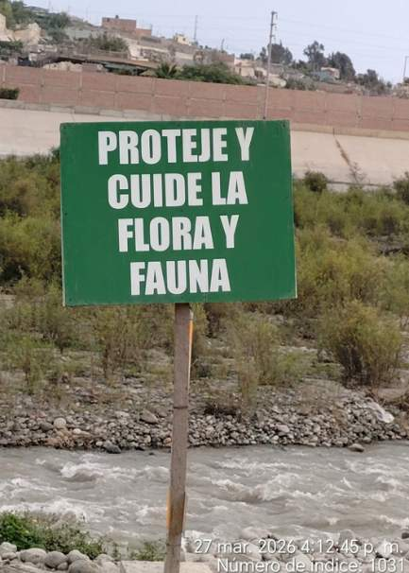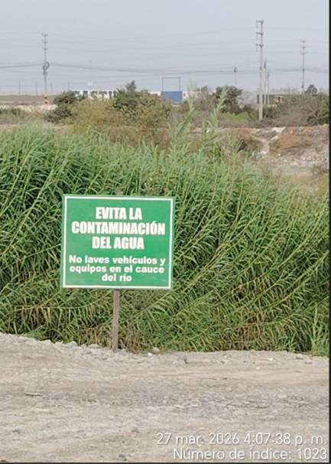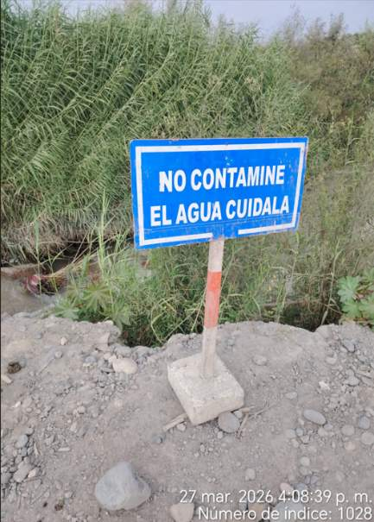

- Lavado de Vehículos

Se ha instalado señales que recuerdan al personal que no debe de realizar lavado de vehículos en la fuente de agua.

Fotografía N° 8.1.4.4-5: Señalización MA de prohibición de lavado de vehículos



    - Subprograma de Seguridad Vial y Señalización Ambiental.

      - Medidas de Respuesta ante Posibles Accidentes de Tránsito Ocasionados por Vehículos y Maquinarias de Obra que Afecten a la Población Local.

Comunicación Inmediata

- Se cuenta con un diagrama de flujo de comunicación para respuesta a emergencias y la lista de brigadistas el cual se adjunta en el anexo 4.

Alerta Temprana

- Se tiene implementado estación de emergencia,

Fotografía N° 8.1.5.1-1: Vehículo de Emergencia
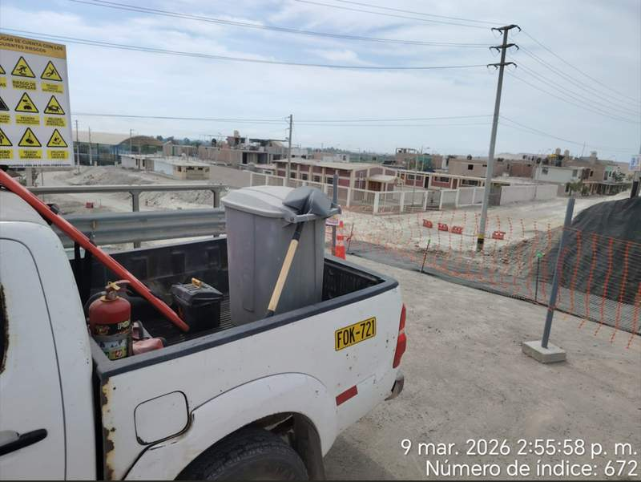
Fuente: COVIPERU - CASA, marzo 2026.

Fotografía N° 8.1.5.1-2: Tópico y su especialista de Salud
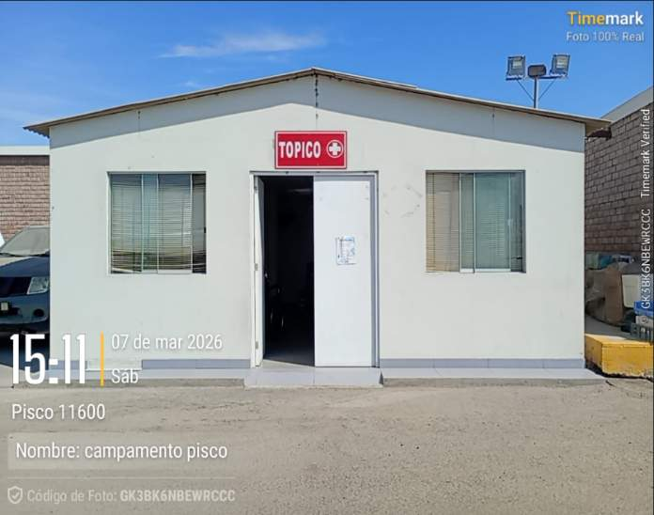

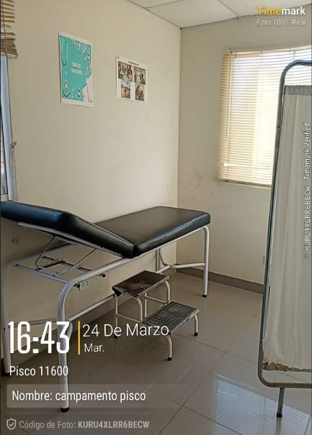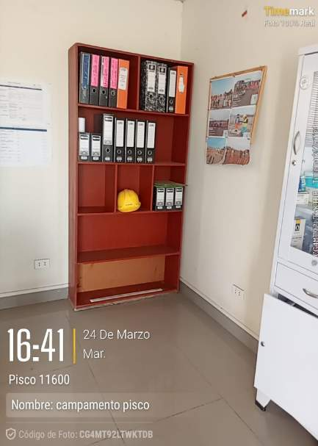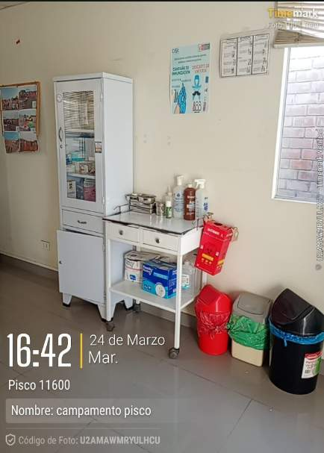
Fuente: COVIPERU - CASA, marzo 2026

Gestión de emergencia
- Se cuenta con directorio telefónico de emergencia

Fotografía N° 8.1.5.1-3: Directorio telefónico de emergencia.
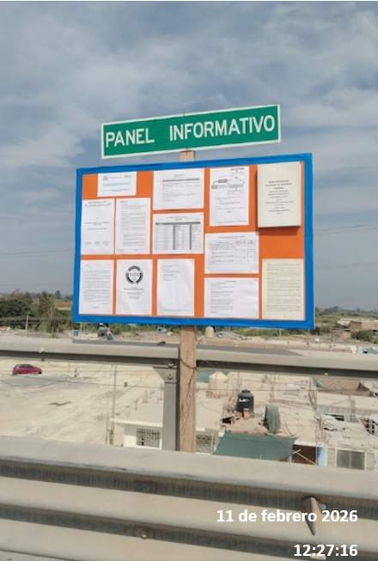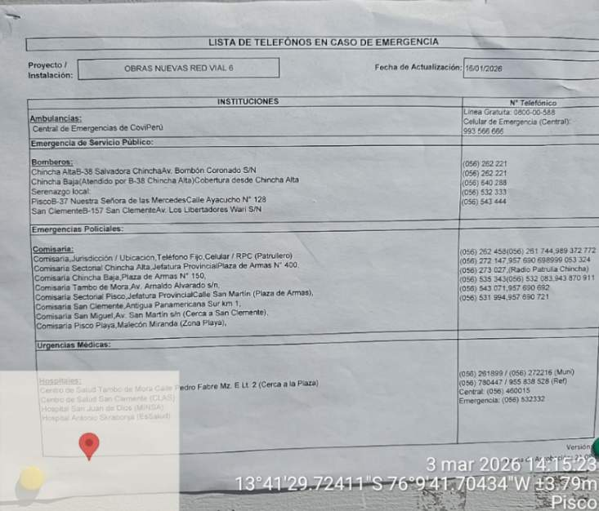
Fuente: COVIPERU - CASA, marzo 2026
11 de febrero 2026
12:27:16

Flujograma de Comunicación de emergencia

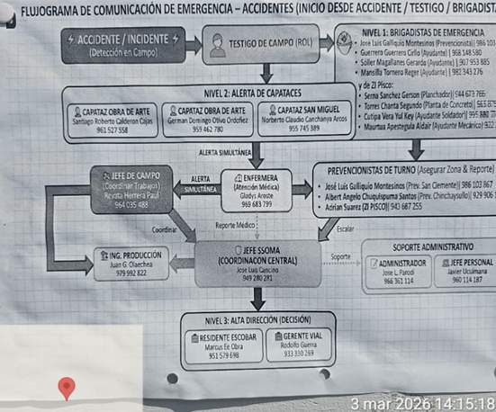

Flujograma de atención de emergencia

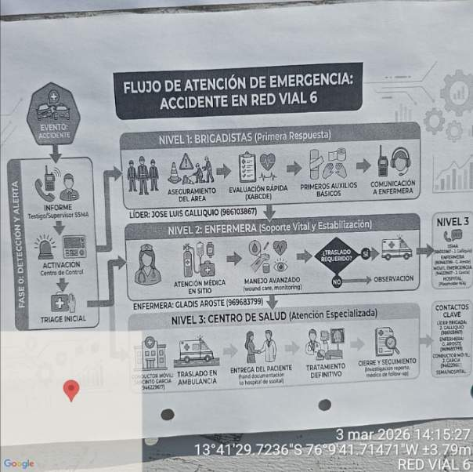
Fuente: COVIPERU - CASA, marzo 2026

      - Señalización Temporal Durante la Obra Vial.

Estas señales serán visibles durante el desarrollo de las actividades constructivas, según
las actividades programadas, frentes de trabajo y áreas ocupadas por el contratista.

- Se ha instalado señalización de seguridad vial.

Fotografía N° 8.1.5.2-1: Señalización según PTP Sur PAD San Clemente

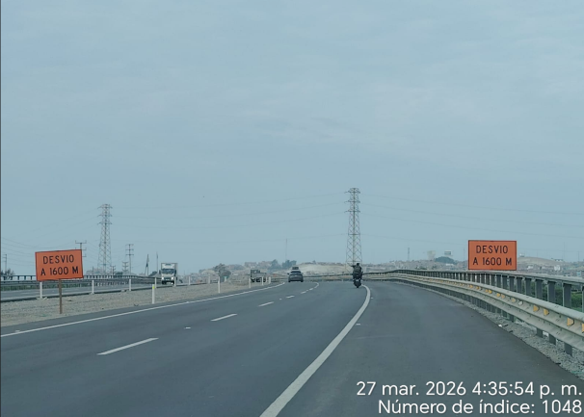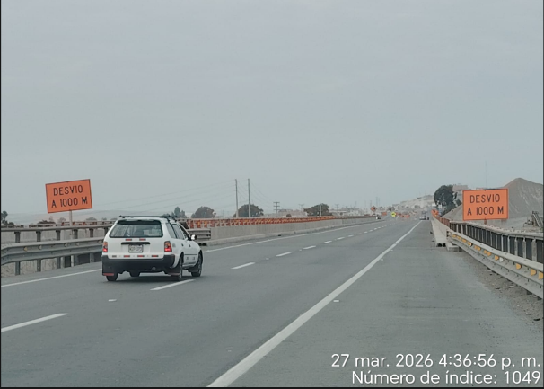

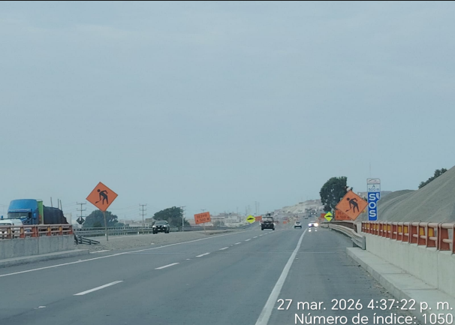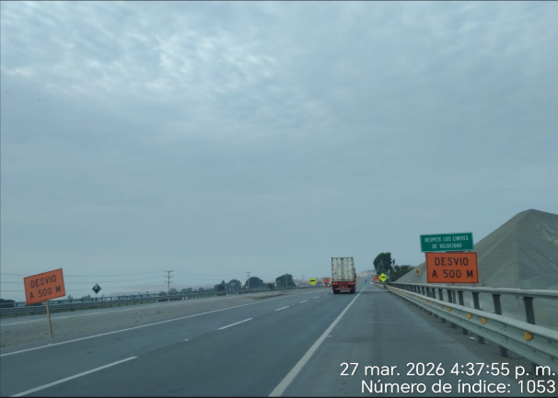

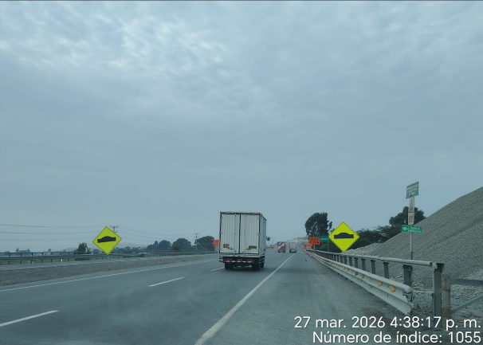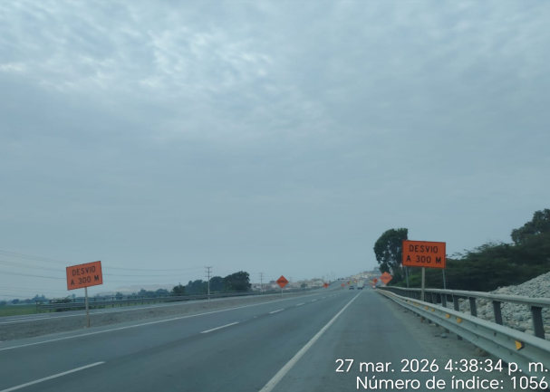

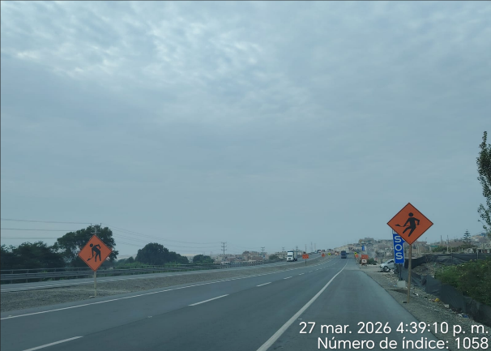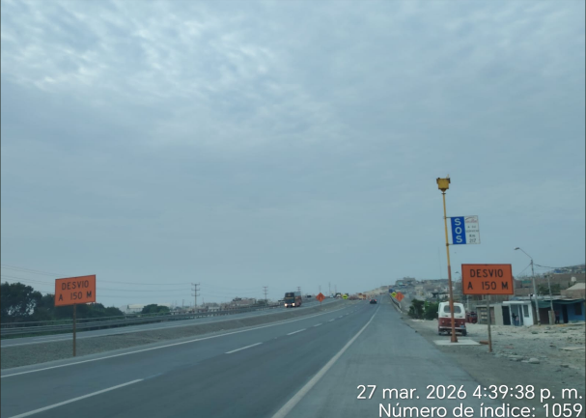

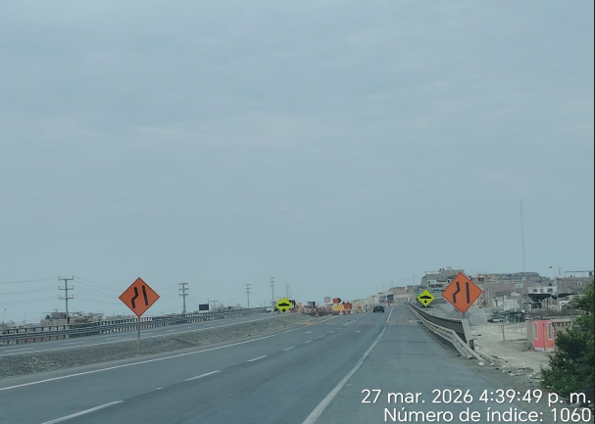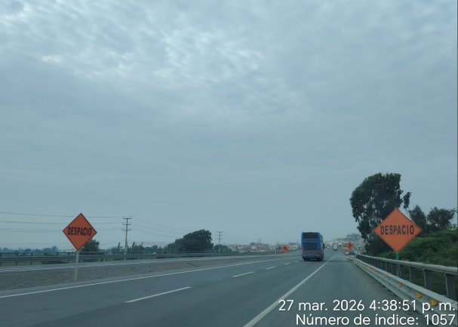

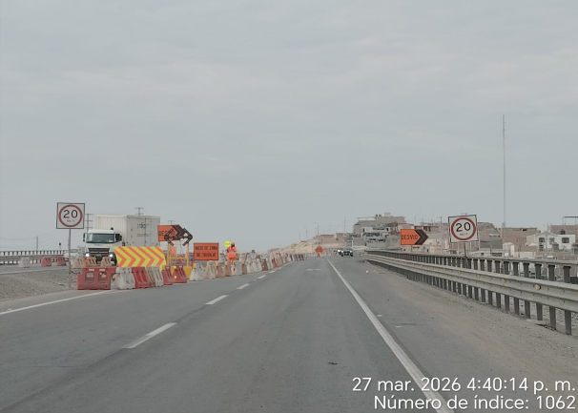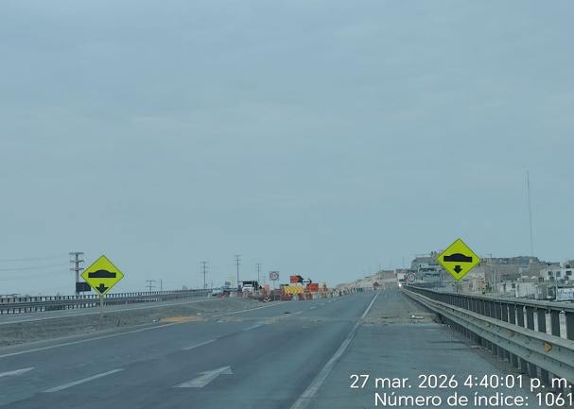

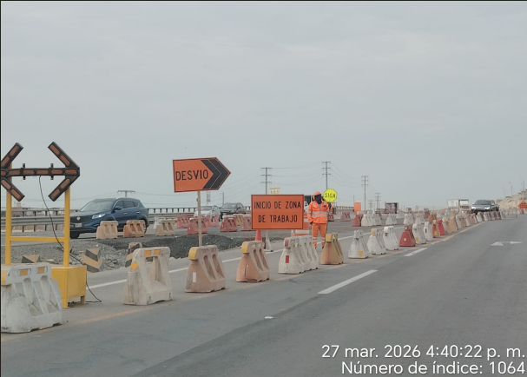

Señalización según PTP Norte del PAD San Clemente

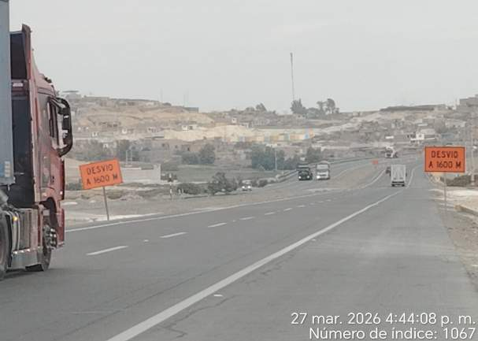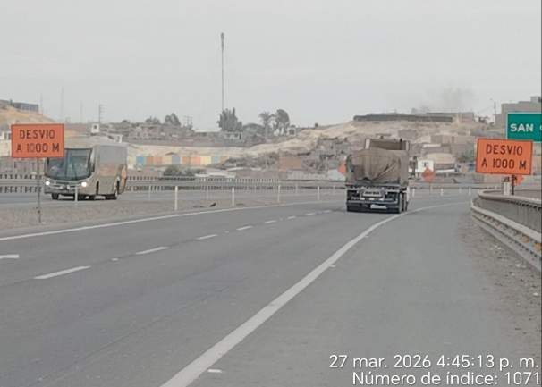

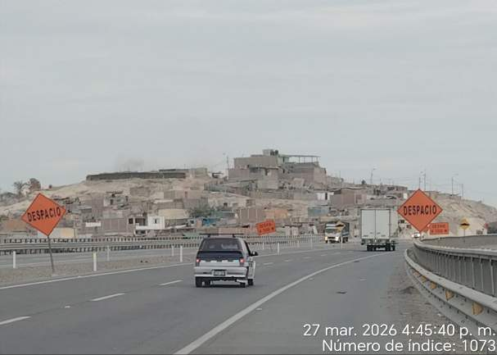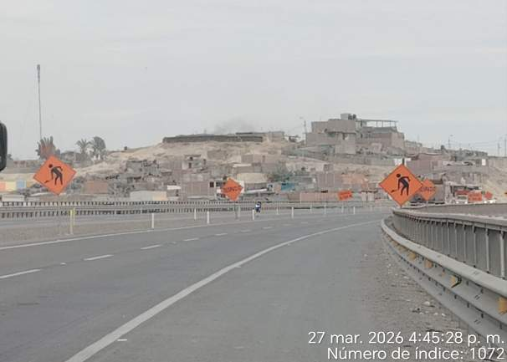

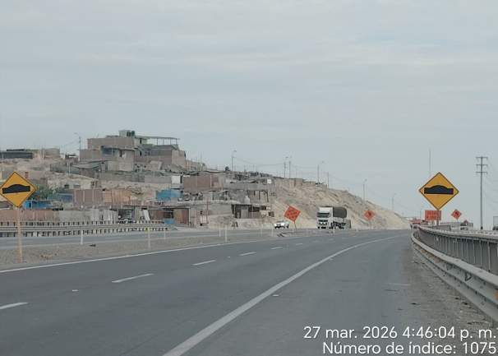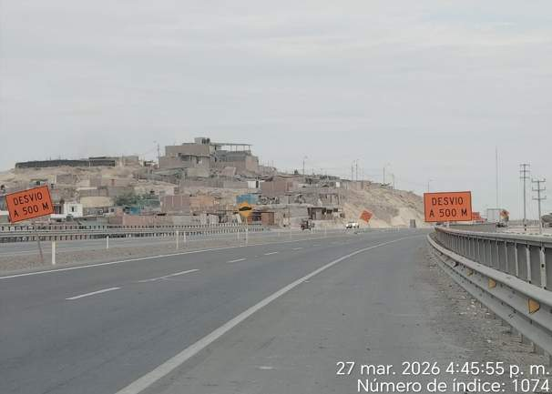

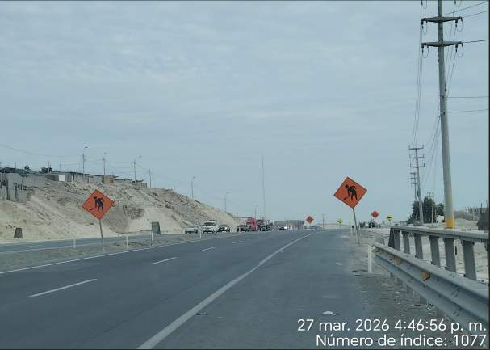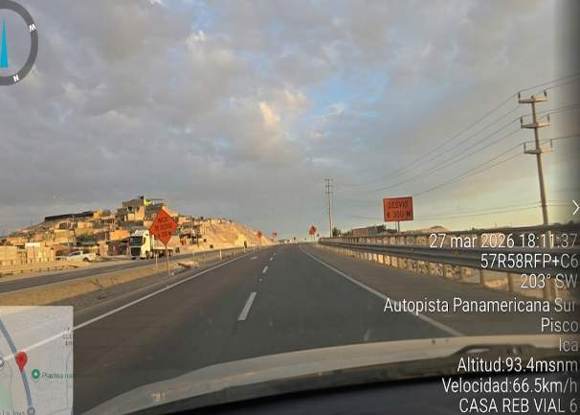

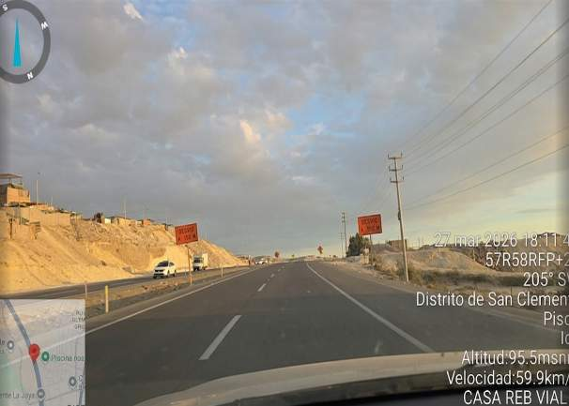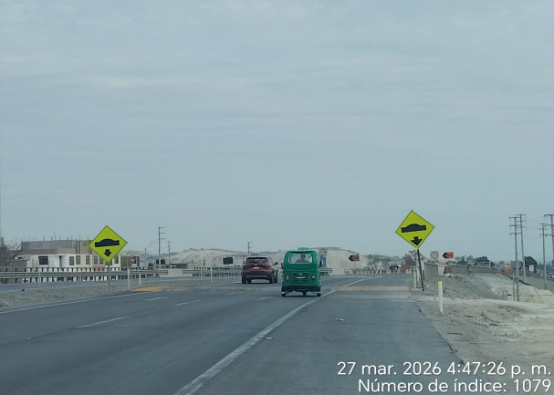

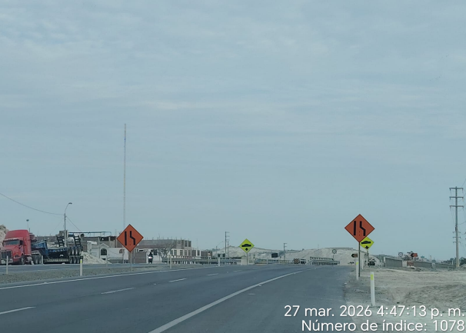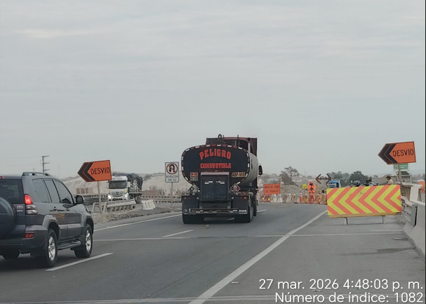

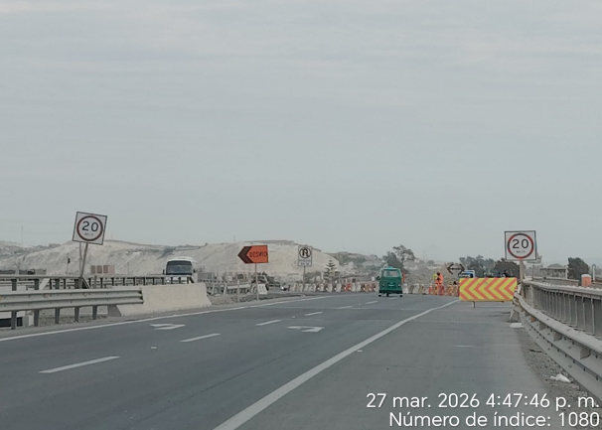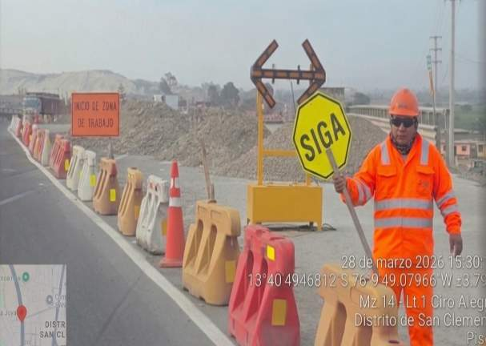
Fuente: COVIPERU - CASA, marzo 2026

Fotografía N° 8.1.5.2-2: Fotos Delimitadores
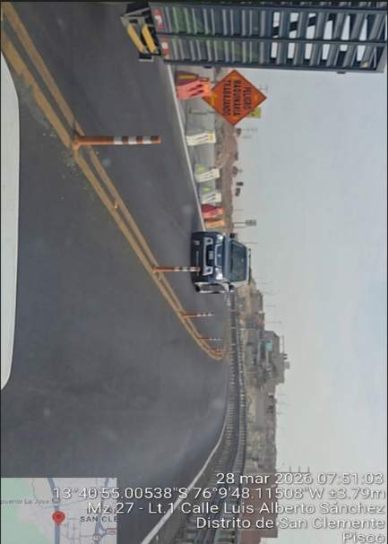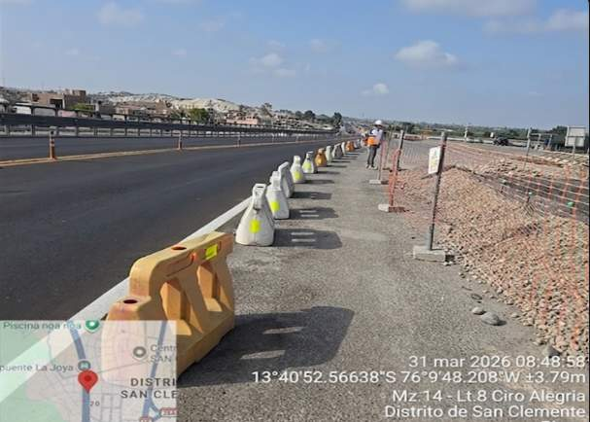

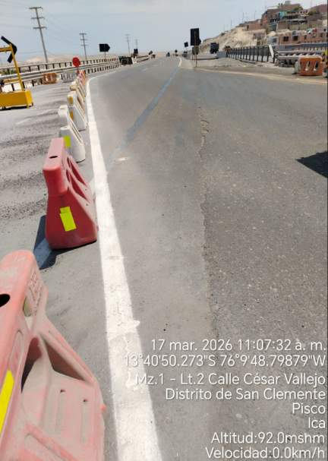

Fuente: COVIPERU - CASA, marzo 2026

Imagen N° 8.1.5.2-1: Inducción a Vigías
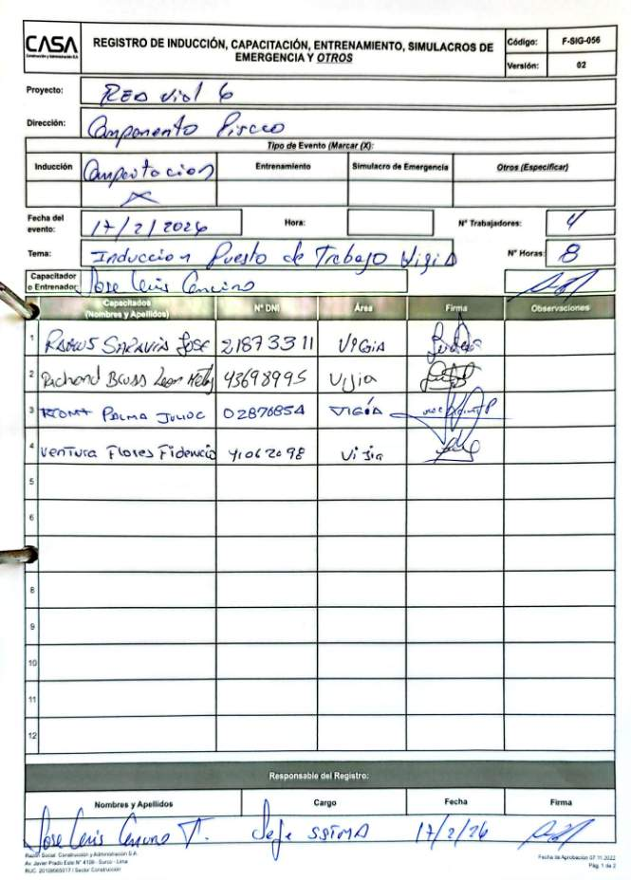

- Se cuenta con vigías.

Fotografía N° 8.1.4.2-3: Vigías dia
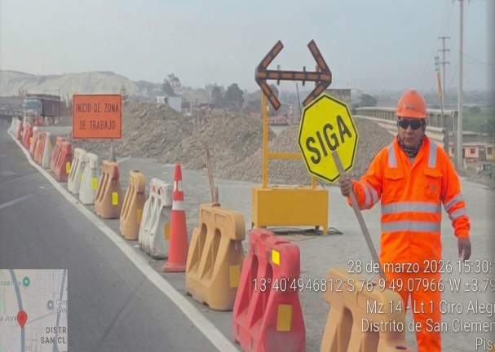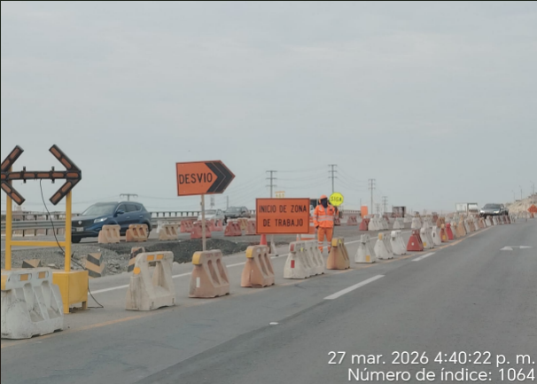
Fuente: COVIPERU - CASA, marzo 2026.

Fotos vigías noche
Presencia de vigías capacitados en control de tráfico las 24 horas.


- Se ha instalado cruces peatonales., donde se indica a la población por donde transitar.

Fotografía N° 8.1.5.2-4: Cruce Peatonales
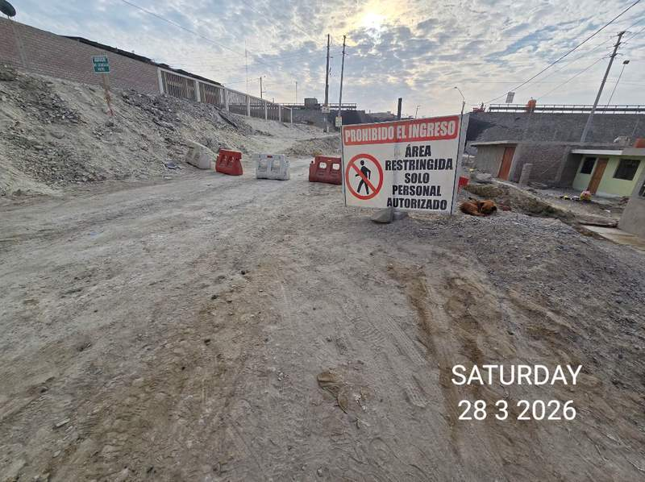
Fuente: COVIPERU - CASA, marzo 2026.

- Se ha instalado señalización de seguridad en el trabajo.

Fotografía N° 8.1.5.2-5: Señalización SST de seguridad PAD San Clemente.
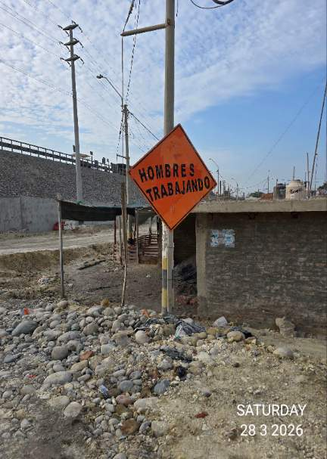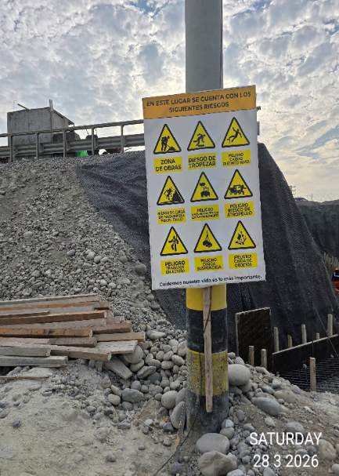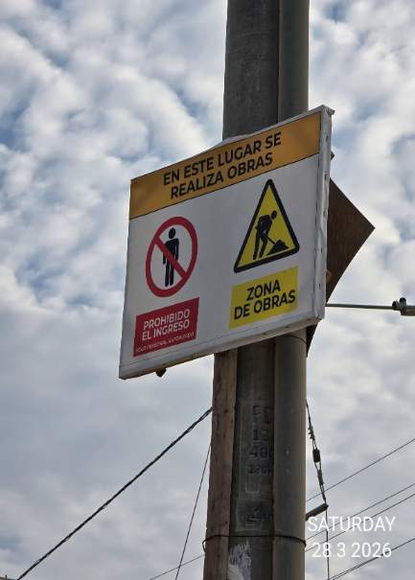
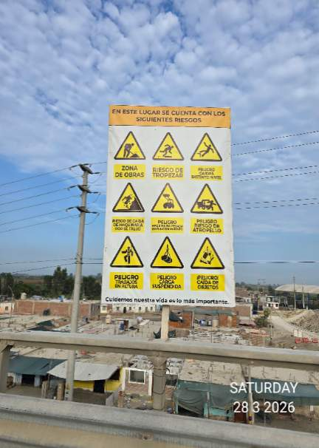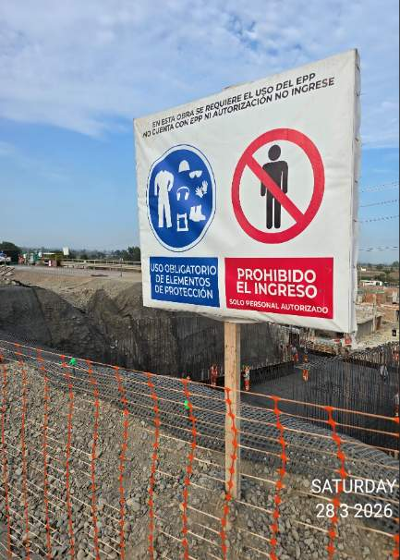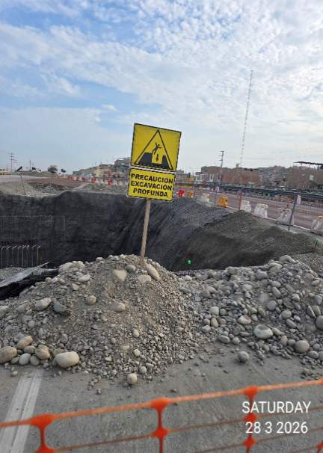
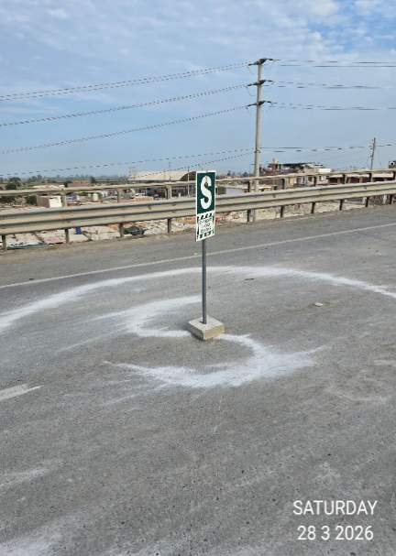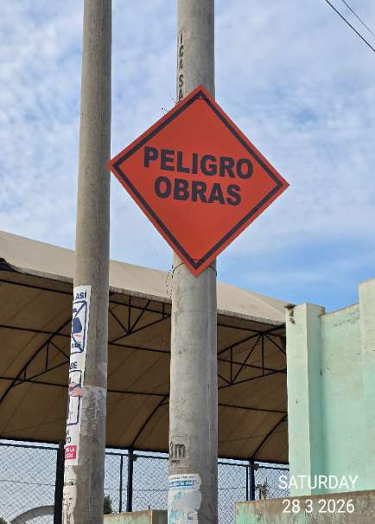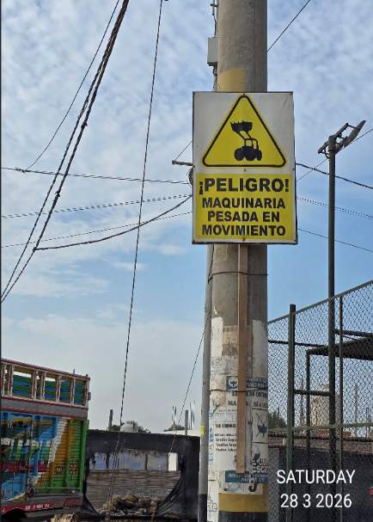

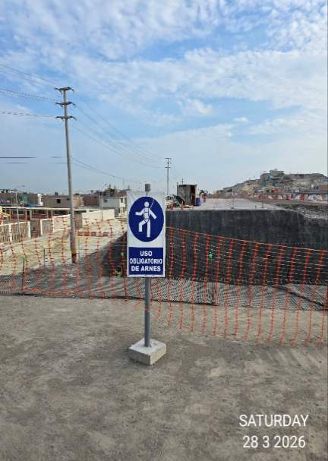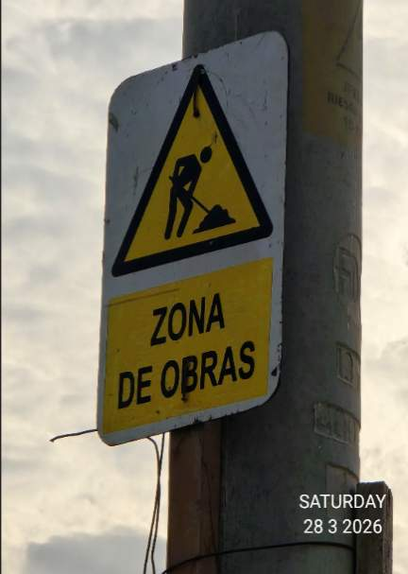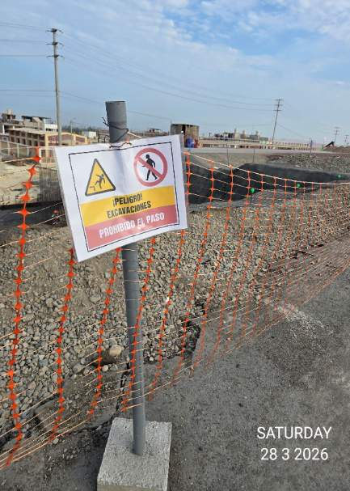
Fuente: COVIPERU - CASA, marzo 2026.

    - Subprograma de Control de Erosión y Sedimentos.

En el mes no se ha realizado extracción del rio Pisco.

- Ruta de acceso
Se estableció una sola ruta de ingreso y salida señalizada.

Fotografía N° 8.1.6-1: Ruta de ingreso y salida


Fuente: COVIPERU - CASA, marzo 2026.

  - PROGRAMA DE ASUNTOS SOCIALES.

    - Subprograma de Relaciones Comunitarias.

      - Código de conducta.

- Se cuenta con código de conducta, el cual se presenta en el anexo 5.

      - Registro y Atención de Reclamos, Quejas, Dudas o Sugerencias.

- Se cuenta con los siguientes mecanismos para el registro de atención de reclamos, quejas, dudas o sugerencias tales como: Libro de reclamos y email padsanclemente@gmail.com estos medios fueron informados a la población local en la reunión informativa el día 27 de diciembre del 2025.

Durante el mes de marzo no se presentaron reclamos, ni quejas de la población.

Adicionalmente se tiene contacto con la Sr. Carmen Escate dirigente del centro poblado cercano, en caso se presente algún conflicto con la población cercana.

Representante de la Población | Celular
Sr. Carmen Escate | 941803381

Fotografía N° 8.2.1.2-1: Foto Buzón de Sugerencia.

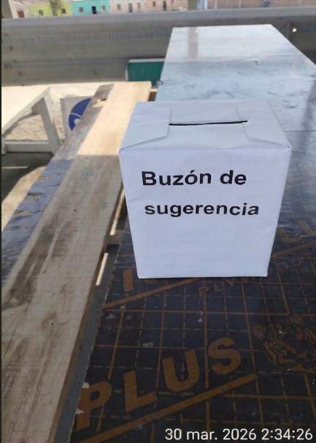

Foto Libro de Reclamos
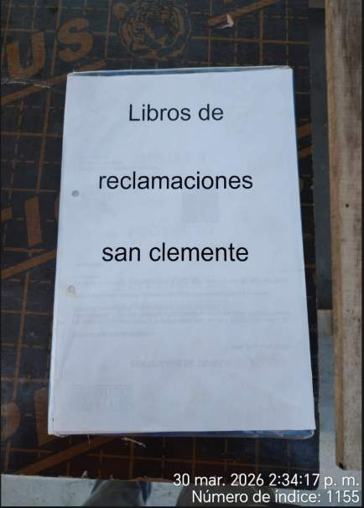

Fuente: COVIPERU - CASA, marzo 2026.

      - Mecanismos de Prevención y Resolución de Conflictos.

La prevención de conflictos busca impedir que surjan controversias, o bien resolverlas antes de que dé lugar a un desenlace negativo en la obra de la Red Vial 6.
En el mes de marzo del 2026, no se ha tenido ningún conflicto con la población por la ejecución de la obra.

    - Subprograma de Contratación de Mano de Obra Local.

Las contrataciones de personal se realizan a través de los sindicatos correspondientes a la localidad del proyecto.

Cuadro N° 8.2.2-1: Porcentaje de trabajadores Locales.
Foráneo | Locales
11 | 7
Fuente: COVIPERU - CASA, marzo 2026.

Personal contratado a través de Sindicato de Chincha Baja - MARZO
ITEN | PERSONAL OBRERO PAD SAN CLEMENTE
 | Nombre | INGRESO | Cargo
1 | LEON METAJ RICHARD BRUSS | YA EN OBRA | VIA DIA - SN | SIND.S.CLEMENTE
2 | RAMOS SARAVIA, JOSE ALFREDO | YA EN OBRA | VIA DIA - NS | SIND.S.CLEMENTE
3 | KCOMT PALMA, JULIO CARMELO | YA EN OBRA | VIGIA NOCHE - SN | SIND.S.CLEMENTE
4 | VENTURA FLORES FIDENCIO | YA EN OBRA | VIGIA NOCHE - NS | SIND.S.CLEMENTE
13 | LUJAN LAURA, FREDY | NUEVO A SC | AYUDANTE | SIND.S.CLEMENTE
14 | LUQUE CHUMPITAZ, ANGEL JOSE | NUEVO A SC | AYUDANTE | SIND.S.CLEMENTE
15 | LUQUE FLORES, RAUL ORLANDO | NUEVO A SC | AYUDANTE | SIND.S.CLEMENTE

Gráfico N° 8.2.2-1: Porcentaje de trabajadores Locales.
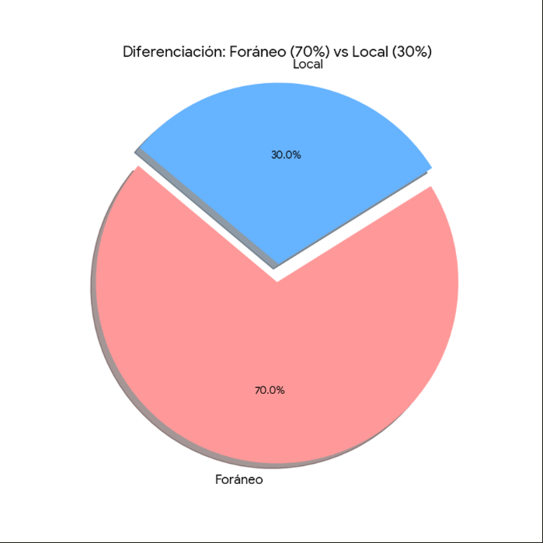
Fuente: COVIPERU - CASA, marzo 2026.

    - Subprograma de Adquisición de Bienes y Servicios

- Se ha realizado la compra local de materiales. En el anexo 6, se adjunta los comprobantes respectivos.

Cuadro N°8.2.3-1: Servicios y productos básicos
Proveedor
Distribuidora Acor S.R.L.
M&M Repuestos y Servicios S.A.
Jota Transportes E.I.R.L.
Skava Equipos y Suministros S.A.C.
Alaska Internacional S.A.
Negociaciones Carlos y Maria E I.R.L.
Petróleos del Perú - Petroperú S.A.
Homecenters Peruanos S.A. (Promart)
Gomotor S.A.C.
Soluservicios S.A.C.
Bearing Company S.A.C. (Bercom)
Lumina Ingeniería y Construcción S.A.C.
Comreivic S.A.C.
Elías Salas José Francisco Antony
Volvo Perú S.A.
Divecenter S.A.C. (Divemotor)
Sanchez Ormeño Luis Gabriel (HYC Electronics)
Autorepuestos Alvarado
Maquinarias y Servicios CKR S.A.C.
Sedeco Comercial S.A.C.
Petróleos del Perú - Petroperú S.A.
Caliza Cemento Inca S.A.
Petróleos del Perú - Petroperú S.A.
Comreivic S.A.C.
Ferreyros S.A.
Fuente: COVIPERU - CASA, marzo 2026.

    - Subprograma de Monitoreo de Deuda Locales.

Se ha realizado el seguimiento de deudas locales a los trabajadores, a los alrededores de la obra no se detectan que haya actividades económicas.

Cuadro N°8.2.4-1: Servicios y productos básicos
Servicios y Productos | Compra en
 | Dic 2025 | Enero 2026 | Feb. | Mar. | Abr. | May | Juni | Juli. | Ag | Set
Bodega | Si | Si | Si | Si
Alimentación de Personal | Si | Si | Si | Si
Difusión Radial | Si | No | No | No
Ferretería | Si | Si | Si | Si
Combustible e Hidrocarburos | No | No | No | No
Útiles para Oficina | No | Si | Si | Si
Exámenes Médicos | No | No | No | No
Const. Carteles de Obra | No | Si | Si | Si
Fuente: COVIPERU - CASA, marzo 2026.

    - Subprograma de Participación Ciudadana.

Se busca una participación activa de la población del AID; en tanto exista un flujo de información eficaz y pertinente, que fluya en doble sentido, es decir: desde la empresa encargada de ejecutar el proyecto hacia la población en general, y desde las organizaciones ciudadanas hacia los responsables del proyecto, especialmente durante su periodo de ejecución de los pasos vehiculares, pasos peatonales e intercambio viales.

- Se ha implementado buzón de sugerencias.

Fotografía N° 8.2.5-1: Foto Buzón de sugerencias PAD San Clemente



Foto Libro de reclamos PAD San Clemente.


Fuente: COVIPERU - CASA, marzo 2026.

  - PROGRAMA DE CAPACITACIÓN, EDUCACIÓN AMBIENTAL Y SEGURIDAD VIAL.

    - Subprograma de Educación Ambiental.

      - Dirigida a los Estudiantes.

En el mes de Marzo no se han realizado charlas a Instituciones Educativas, debido a que no han iniciado las clases escolares.
Estas Charlas se realizarán en base al cronograma presentado

Cuadro N° 8.3.1.1-1: Cronograma de Charlas Ambientales para Instituciones educativas
Fuente: COVIPERU, marzo 2026.

      - Dirigida a los Trabajadores.
Se realizarán las charlas a los trabajadores en base al siguiente cuadro.
El registro de asistencia se adjunta en el anexo 7.

Cuadro N° 8.3.1.2-1: Cronograma de Charlas para trabajadores.
Fuente: COVIPERU, marzo 2026.

Fotografía N° 8.3.1.2-1: Prevención de derrames y medidas de respuesta - PAD San Clemente
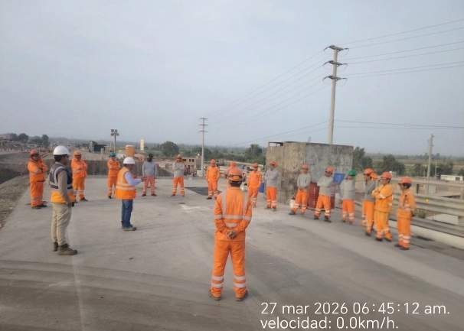

Fotografía N° 8.3.1.2-1: Prevención de derrames y medidas de respuesta - ZI Pisco
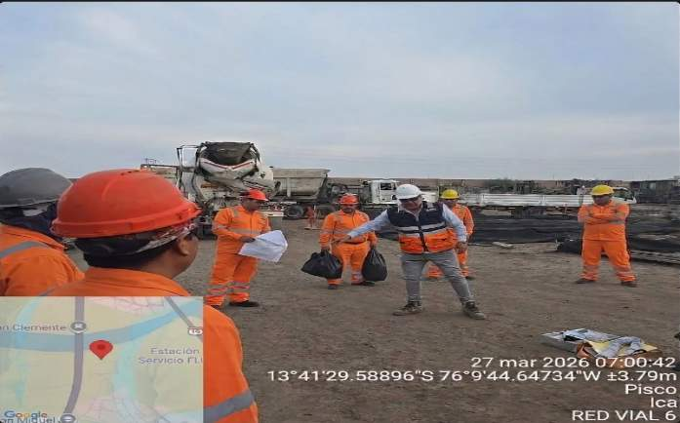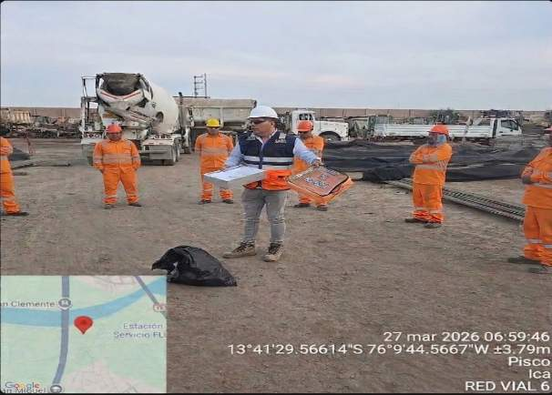

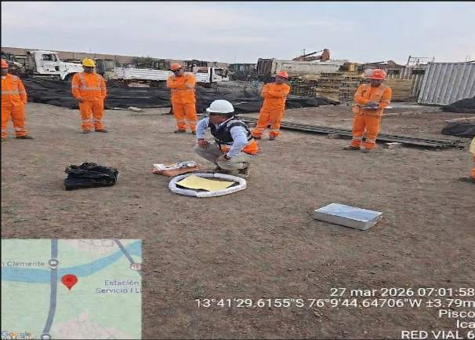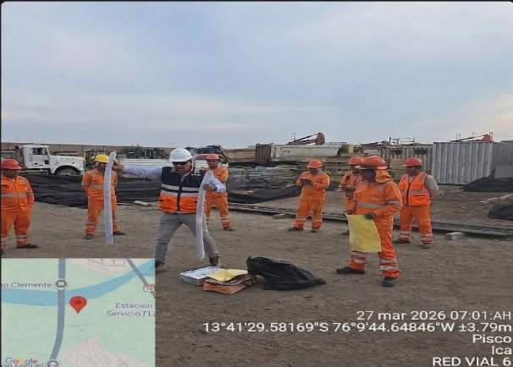
Fuente: COVIPERU, marzo 2026.

Fotografía N° 8.3.1.2-2: Transporte y disposición de residuos industriales
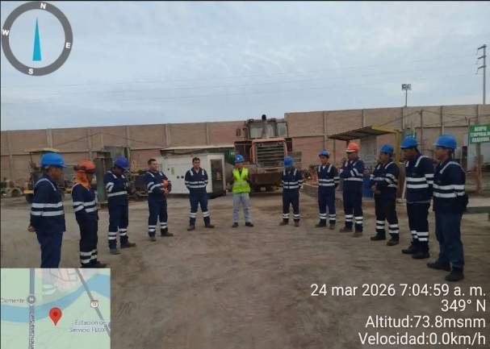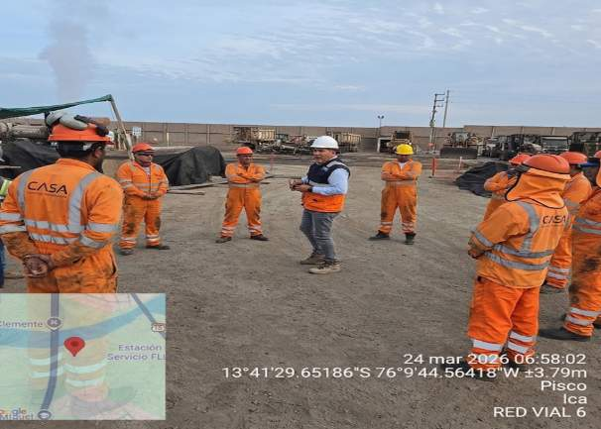
Fuente: COVIPERU, marzo 2026.

    - Subprograma de Capacitación en Seguridad Vial.

      - Dirigido a los Estudiantes.
En el mes no se han realizado charlas a Instituciones Educativas. Estas Charlas se realizarán en base al cronograma presentado

Cuadro N° 8.3.2.1-1: Cronograma de Charlas para Instituciones educativas
Fuente: COVIPERU, marzo 2026.

      - Dirigido a los Transportistas.

- Se ha realizado el reparto de volantes a los transportistas.

Fotografía N° 8.3.2.2-1: Reparto de volantes a los transportistas.
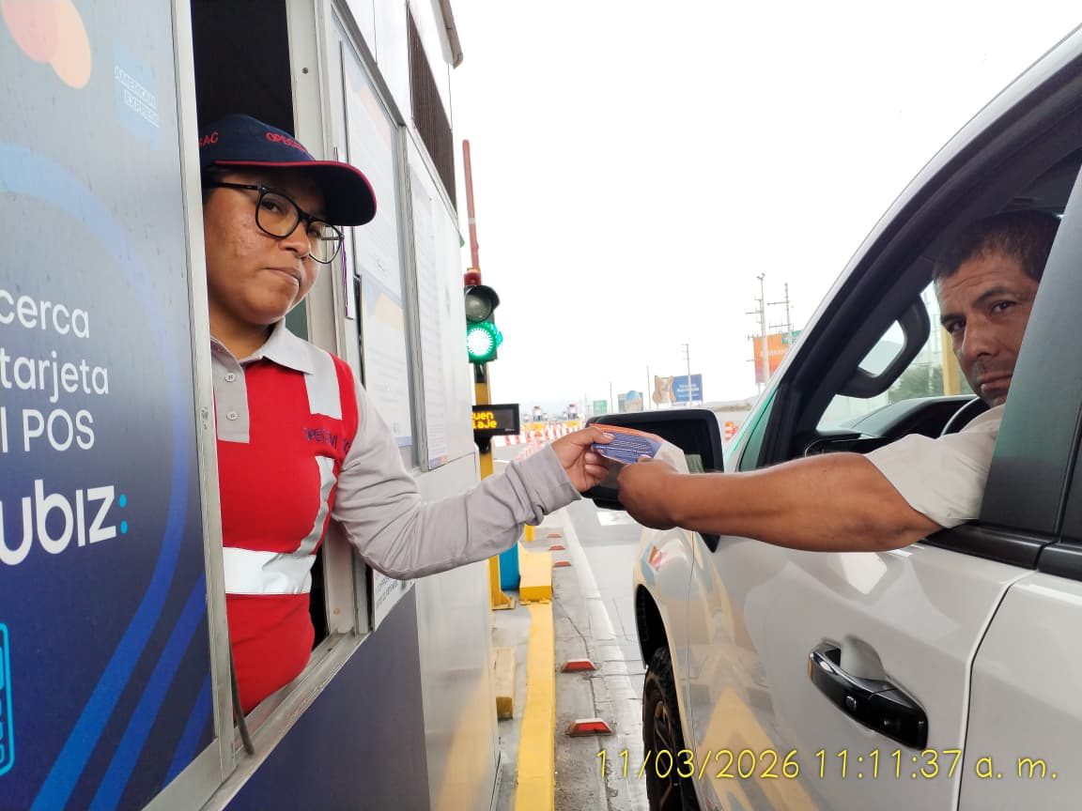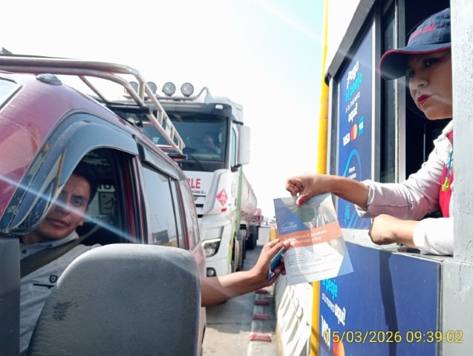

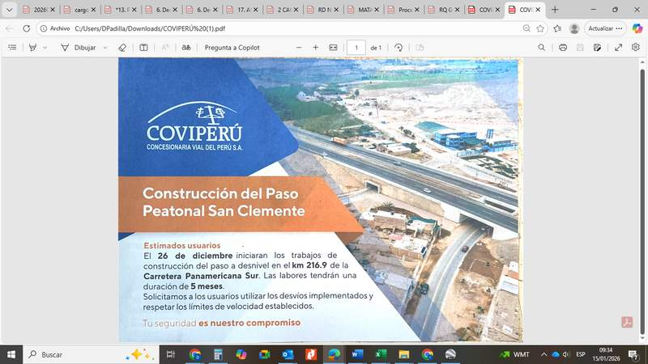
Fuente: COVIPERU, marzo 2026.

      - Dirigido a los Trabajadores.

El cronograma de seguridad vial para los trabajadores se presenta a continuación.
El registro de asistencia se adjunta en el anexo 7.

Cuadro N° 8.3.2.3-1: Cronograma de Charlas de seguridad Vial - Trabajadores.
Fuente: COVIPERU, marzo 2026.

Fotografía N° 8.3.2.3-1: Lugar de mayor incidencia de accidentes de transito
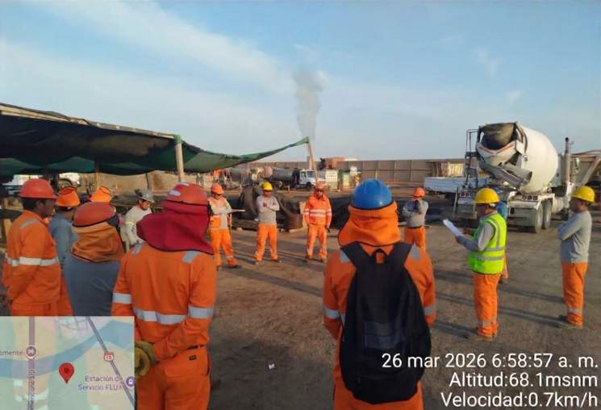
Fuente: COVIPERU, marzo 2026.

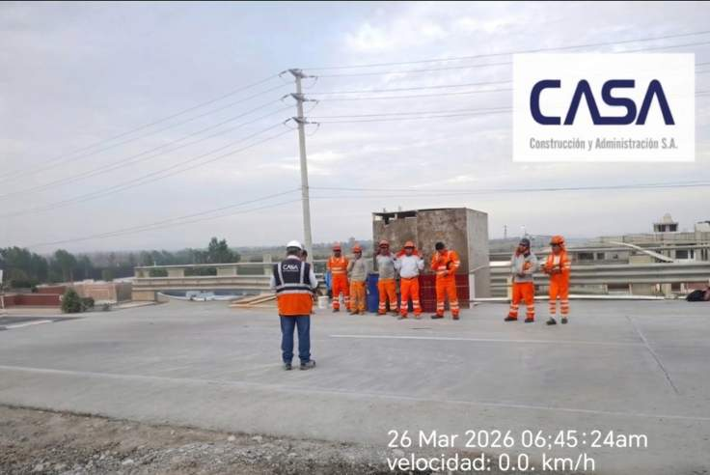
Fuente: COVIPERU, marzo 2026.

  - PROGRAMA DE PREVENCIÓN DE PÉRDIDAS Y CONTINGENCIAS.

    - Subprograma de Salud Ocupacional.
Programa de prevención de pérdidas y contingencias está basado y es concordante con la Ley 29783 - Ley de Seguridad y Salud en el Trabajo y su Reglamento DS N° 005-2012-TR, así como sus modificatorias (la Ley 30222 y el DS N°006-2014-TR.). En ese se adopta un enfoque de sistema de gestión en el área de seguridad y salud en el trabajo de conformidad a la legislación nacional vigente. En el anexo 8 se adjuntan:

- La Política del Sistema Integrado de Gestión
- El “Plan de seguridad, salud en el trabajo y medioambiente proyecto red vial 6”.

A.- Medidas Generales para Limitar los Accidentes de Trabajo y Enfermedades Profesionales.

- Se ha designado personal capacitado para la formación de las brigadas ante accidentes. En el anexo 4 se adjunta las Listas de Brigadistas.
- Se ha instalado el tópico.

Se observa la Flujo grama de atención a Emergencias por niveles se acción y su asignación de responsabilidades; asimismo se observa el flujograma de comunicaciones por niveles.

Fotografía N° 8.4.1-1: Flujograma de atención de emergencia
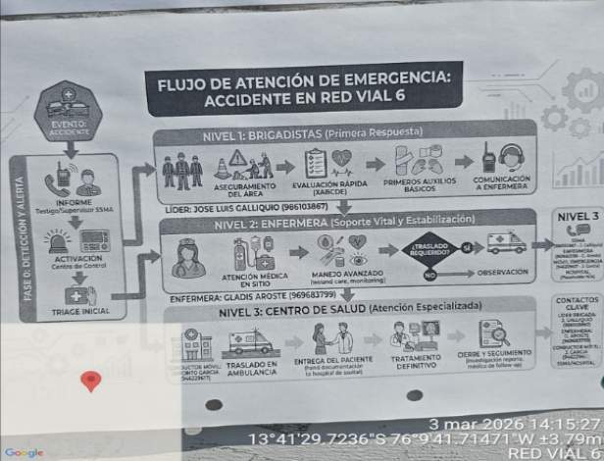

Flujograma de comunicación de emergencia 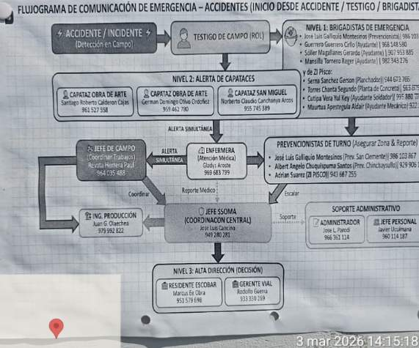
Fuente: COVIPERU - CASA, marzo 2026

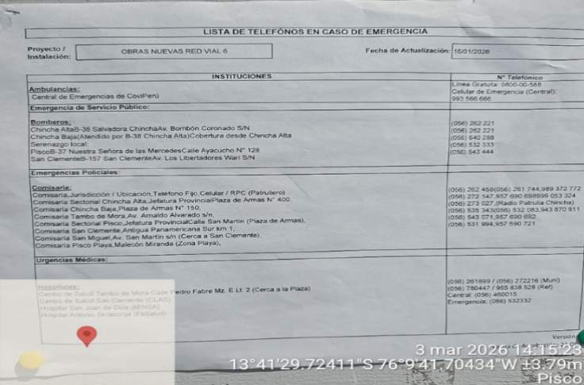

**Creación de un Comité de Higiene y Seguridad en el Trabajo.

En el anexo 14 se adjunta el acta de creación del Comité de SST.

**Creación de un Tópico de atención en Higiene y Seguridad en el Trabajo

Se ha instalado el tópico de Salud con su profesional en salud para la atención en obras

Fotografía N° 8.4.1-2: Tópico.
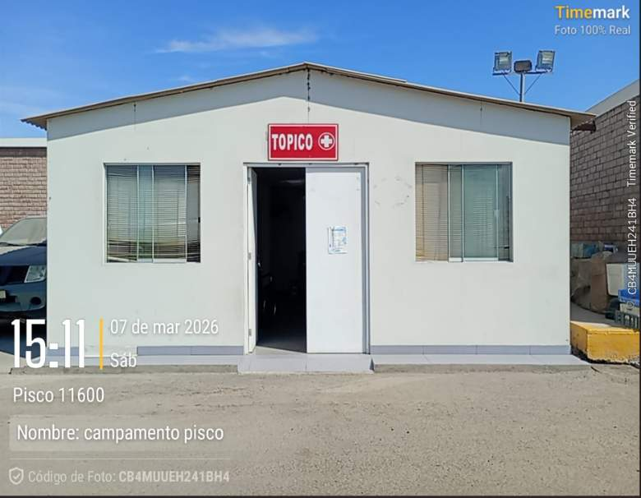
Fuente: COVIPERU - CASA, marzo 2026

** Buenas Prácticas de Seguridad

- Lavado de Manos

Fotografía N° 8.4.1-3: Foto lavado de Manos ZI Pisco Lado A Chancadora



Foto lavado de Manos ZI Pisco PAD San Clemente



Fuente: COVIPERU, marzo 2026.

Fotografía N° 8.4.1-4: Foto Punto de Hidratación PAD San Clemente.
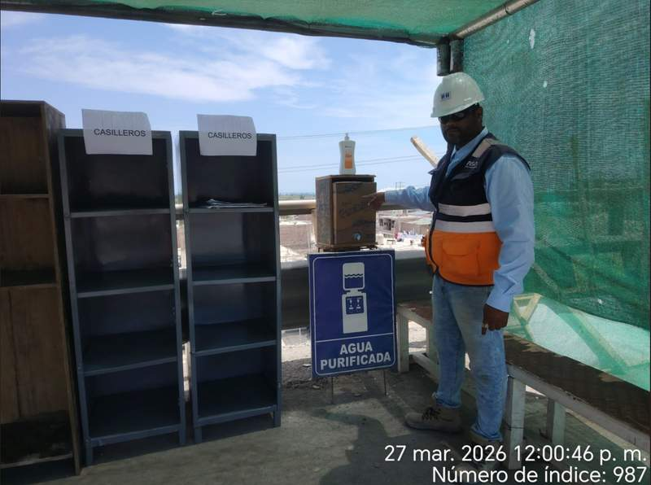
Fuente: COVIPERU - CASA, marzo 2026.

Fotografía N° 8.4.1- 5: Foto limpieza de Comedor PAD San Clemente.
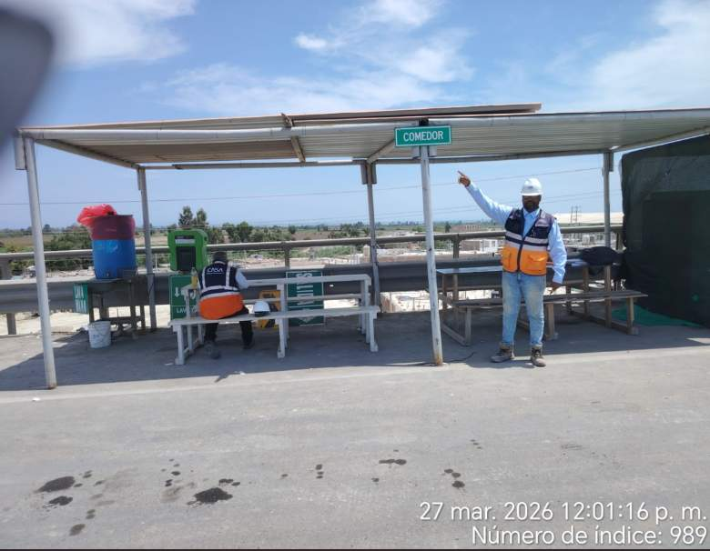
Fuente: COVIPERU - CASA, marzo 2026.

- Se cuenta con el registro de enfermedades ocupacionales, en el mes no se registró ninguna enfermedad ocupacional. Las estadísticas de Seguridad laboral se adjuntan en el anexo 9.

- Se ha instalado mapas de Riesgos

B.- Redacción de un Programa de Salud Ocupacional, Seguridad, Salud en el Trabajo

Al inicio de obra se cumple con el programa de Salud Ocupacional y Seguridad.

En el anexo 10 se adjunta las Charlas diarias recibida por el personal de obra
En el anexo 11 se adjunta los EMOs de los trabajadores

Cuadro N° 8.4.1.B.- 1: Temas de Charlas diarias
Fuente: COVIPERU - CASA, Marzo 2026.

    - Subprograma de Prevención y Control de Riesgos Laborales.

- Cuadro resumen de Índices de seguridad, se adjunta en el anexo 9

- Se ha dotado EPPs a todo el personal, en el anexo 12 se adjunta el registro de entrega de EPPs.

Fotografía N° 8.4.2-1: Foto de Entrega de EPPs
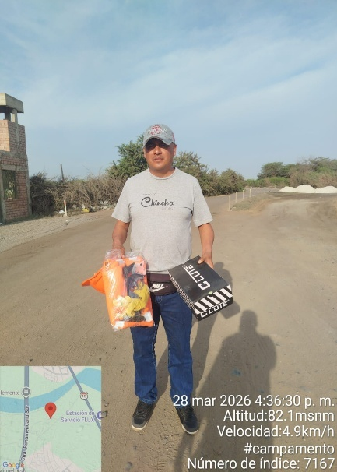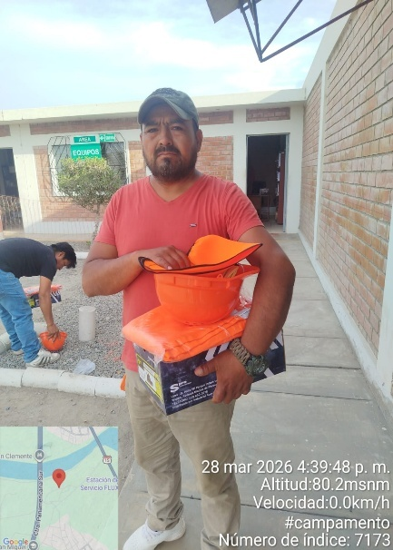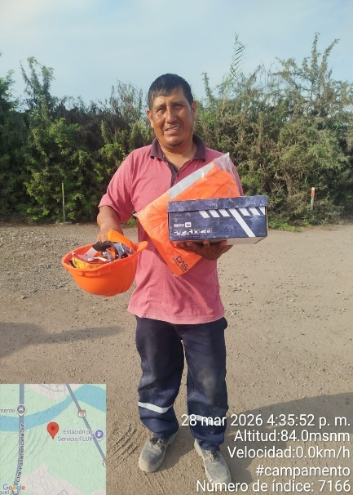

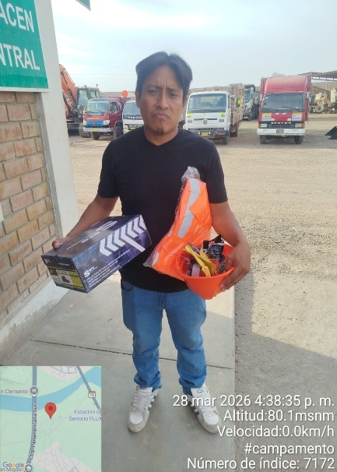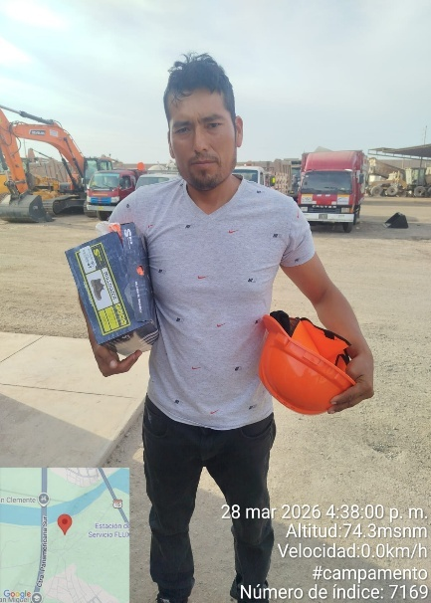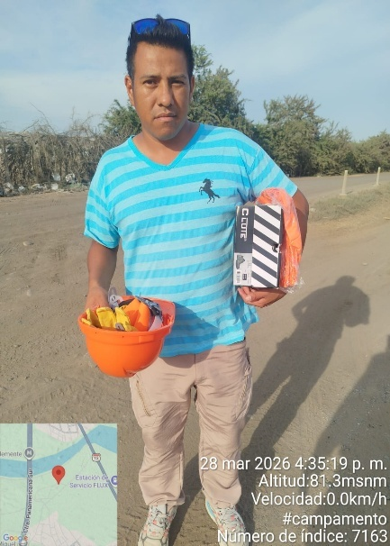

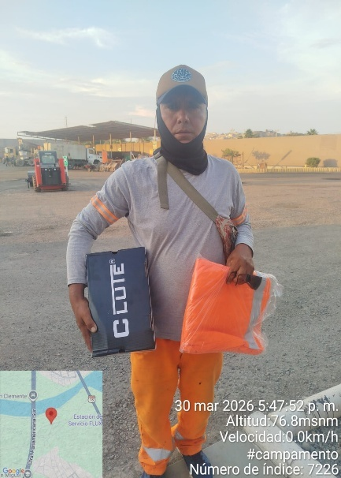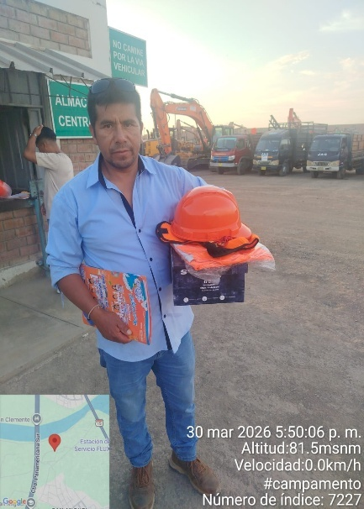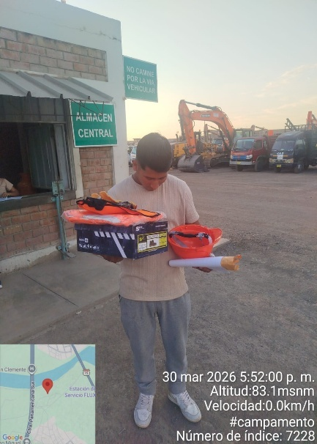

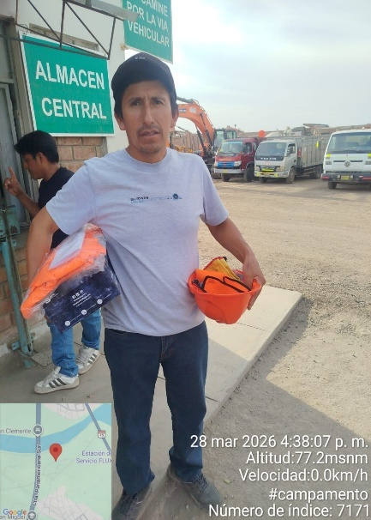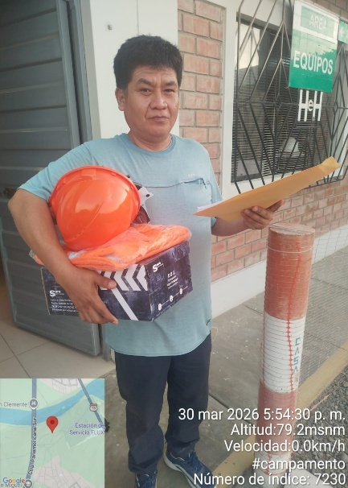
Fuente: COVIPERU - CASA, marzo 2026.

- Se ha instalado el sub comité de SST, el acta se adjunta en el anexo 13
- El personal cuenta con SCTR, el cual se adjunta en el anexo 14
- Se realiza el AST, en el anexo 15 se adjunta la documentación respectiva.

Fotografía N° 8.4.2-2: Revisión y llenado de AST
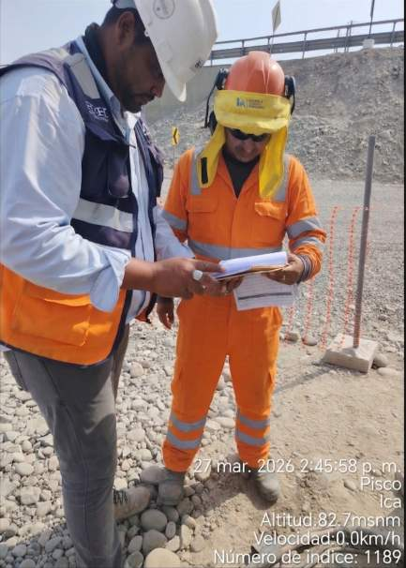
Fuente: COVIPERU - CASA, marzo 2026.

- Se ha instalado los IPERC en los paneles informativos de Obra.

Fotografía N° 8.4.2-3: Matriz IPERC en exhibición en frente de Obra

Fuente: COVIPERU - CASA, marzo 2026.

    - Subprograma de Contingencias.

- Se cuenta con plan de contingencias, el cual se adjunta en el anexo 16.
- Se cuenta con flujo de reporte de emergencias. El cual se puede visualizar en el anexo 4.
- Se cuenta con estaciones de emergencia.

Fotografía N° 8.4.3-1: Estación de Emergencia en frente de Obra San Clemente
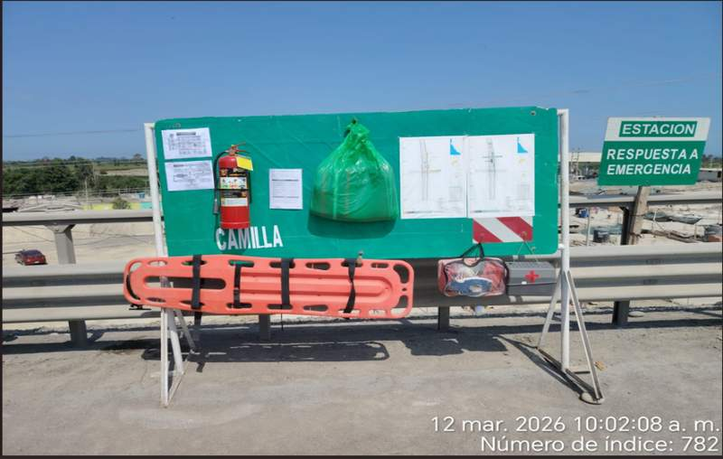

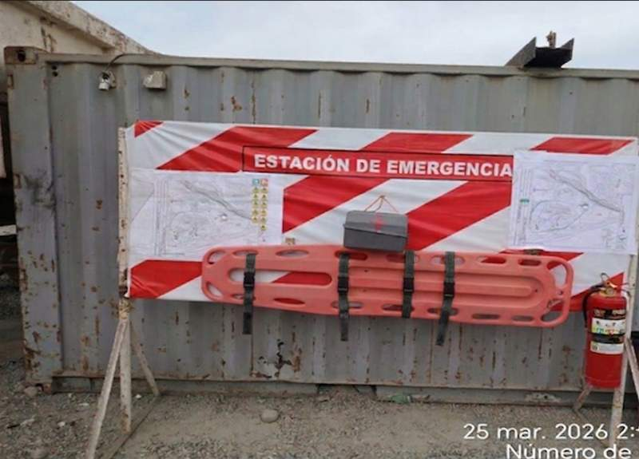
Fuente: COVIPERU - CASA, marzo 2026.

Fotografía N° 8.4.3-2: Tópico en la Z.I. Pisco
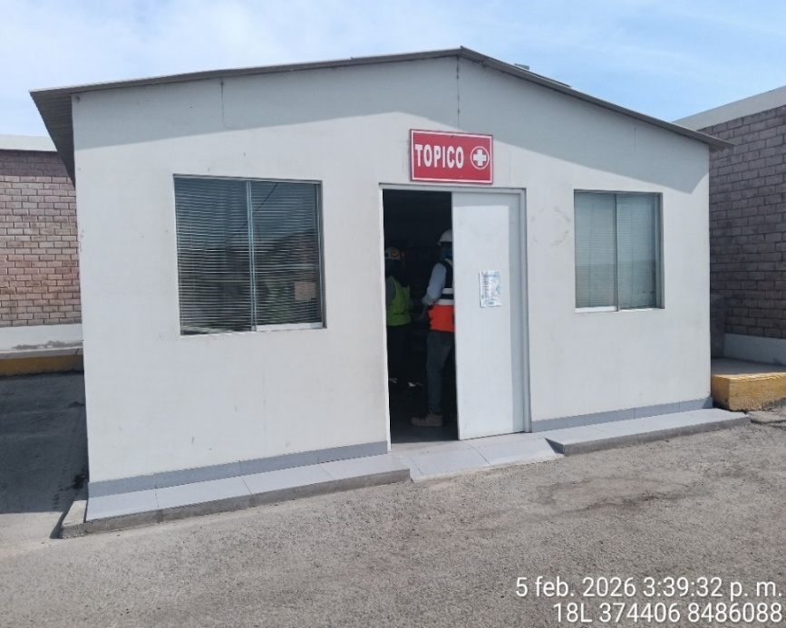
Fuente: COVIPERU - CASA, marzo 2026.

- Se cuenta con equipos antiderrame y Extintores

Fotografía N° 8.4.3-3: Kits Antiderrames y extintores en frente de obra
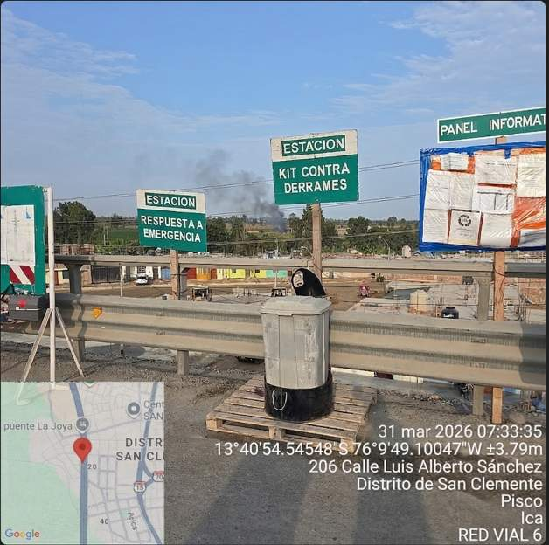
Fuente: COVIPERU - CASA, marzo 2026.


Fuente: COVIPERU - CASA, marzo 2026.

Fotografía N° 8.4.3-4: Kits Antiderrames y extintores en ZI Pisco Lado B Campamento
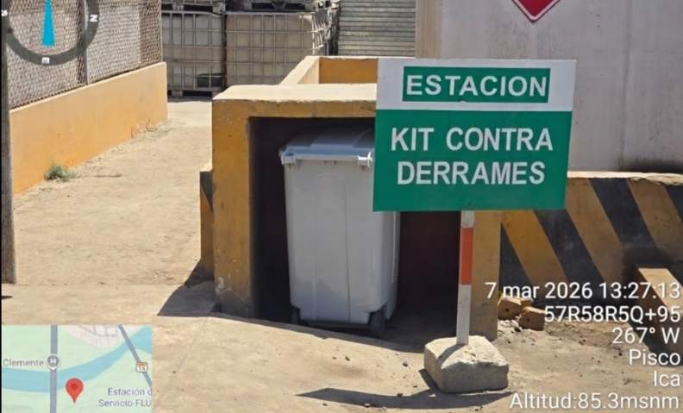
Fuente: COVIPERU - CASA, marzo 2026.

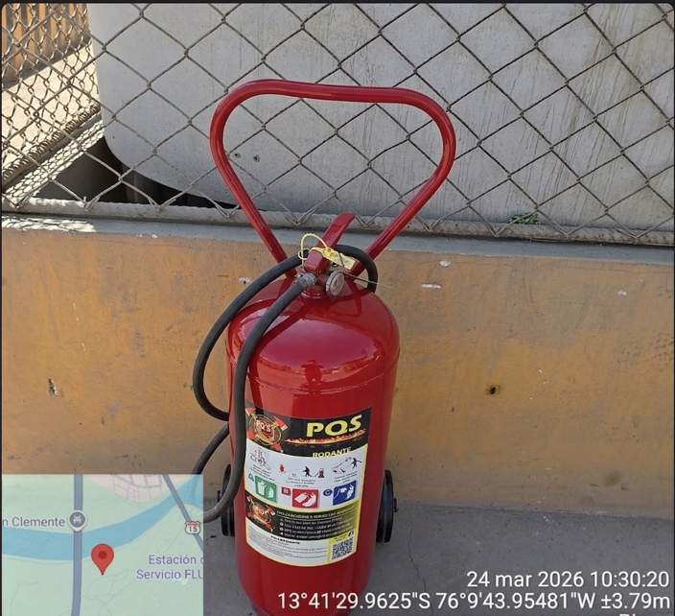

  - PROGRAMA DE MANEJO DE DAÑOS A TERCEROS

En el cuadro siguiente se presenta las pólizas con las que se cuenta para la ejecución de la obra.

Cuadro N° 8.5-1: Pólizas.

TIPO DE PÓLIZA | COBERTURA
CAR- PAD SAN CLEMENTE / 3102025000040 | Daños de Construcción
RESPONSABILIDAD CIVIL / 220026041 | Daños a Terceros

Fuente: COVIPERU, marzo 2026.

En el anexo 17 se adjunta las pólizas.

  - PROGRAMA DE MONITOREO Y SEGUIMIENTO.

En el mes de marzo se realizó monitoreo ambiental en los distintos frentes de obra.
El informe de Monitoreo ambiental se enviará posteriormente a OSITRAN

Fotografía N° 8.6-1: Monitoreos
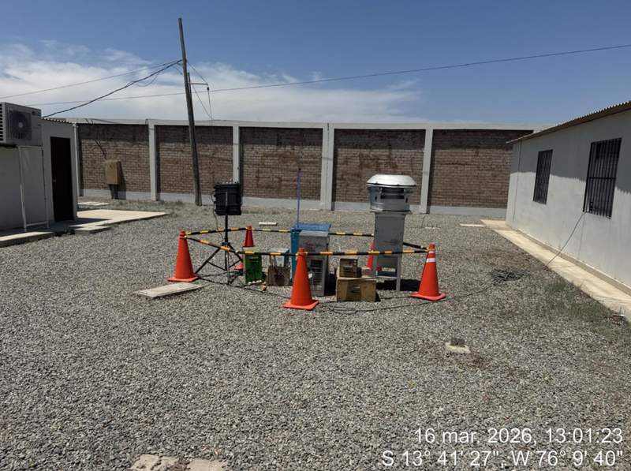

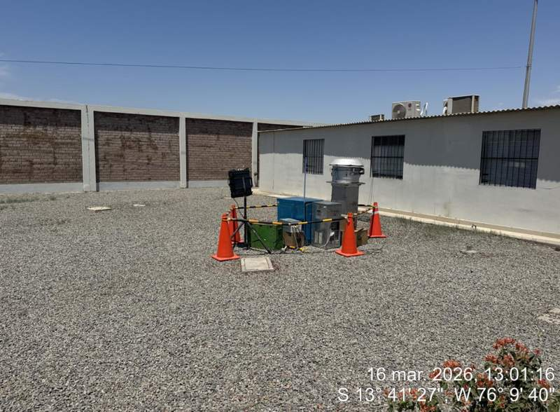

  - PROGRAMA DE CIERRE.

Durante el mes de marzo del 2026, no se ha ejecutado este programa.

ANEXOS

Anexo 1
CONSTANCIA DE DISPOSICIÓN DE BAÑOS QUÍMICOS

Anexo 2
CERTIFICADO DE REVISIONES TECNICAS Y CERTIFICADOS DE OPERATIVIDAD

Anexo 3
AUTORIZACIÓN DE AREAS AUXILIARES

Fuente de agua

ZI

Depósito de Material Excedente

Cantera

Anexo 4
fLUJOGRAMA Y BRIGADA

Anexo 5
CÓDIGO DE CONDUCTA

Anexo 6
COMPRA LOCALES

Anexo 7

CAPACITACIÓN, EDUCACIÓN AMBIENTAL Y SEGURIDAD VIAL.

Estandares de Calidad ambiental
Protección y conservación de la diversidad y los recursos naturales especies protegidos de flora y fauna

Manejo Ambiental de las áreas auxiliares

Lugares de riesgo de accidentes por actividades de la obra.

Anexo 8
La Política del Sistema Integrado de Gestión
y
Plan de Seguridad, Salud en el Trabajo y Medioambiente

Anexo 9
Estadística de SST

Anexo 10
Charlas diarias

Anexo 11
Exámenes Médicos ocupacionales

Anexo 12
Entrega de EPPs

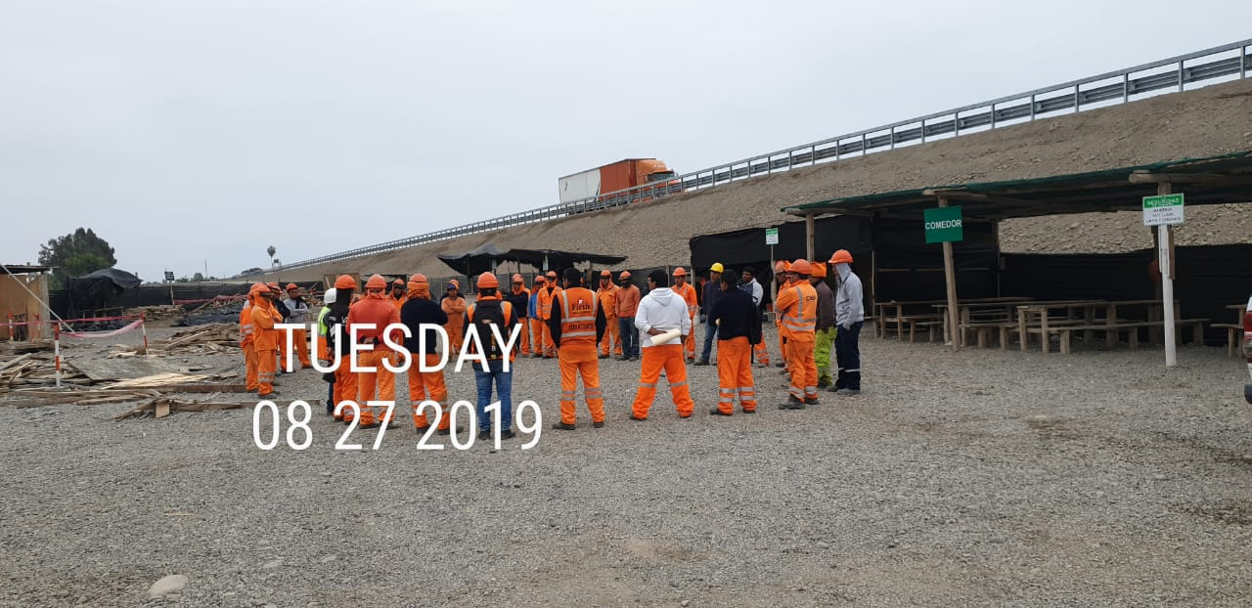
Anexo 13
Acta de Sub Comite de SST

Anexo 14
SCTR

Anexo 15
Análisis Seguro de Trabajo

Anexo 16
Plan de Contingencia y respuesta ante cualquier emergencia

Anexo 17
Polizas

Daños en construcción
CAR- PAD San Clemente / 3102025000040

Daños a Terceros
RESPONSABILIDAD CIVIL / 220026041

